<bof>

1. [%1](#1 이전가격세제)(#2 외국의 특수 관계자와 거래 시 가격이 싸거나 비싼 경우 정상 가격으로 조정하여 세금을 부과하는 제도)(#3 A system that taxes transactions with related parties in foreign countries by adjusting the price to the normal price if the price is low or high)[n]
   1. [1](#1 이전가격세제의 개요)(#2 외국의 특수 관계자와 거래 시 가격이 싸거나 비싼 경우 정상 가격으로 조정하여 세금을 부과하는 제도의 개요)(#3 Overview of the system that taxes transactions with related parties in foreign countries by adjusting the price to the normal price if it is cheap or expensive)[n]
      1. [2](#1 정상가격에 의한 과세조정(이전가격세제))(#2 정상 가격으로 세금 조정)(#3 Adjustment of tax by arm's length price)[n]
         1. [3](#1 정상가격에 의한 과세조정(이전가격세제)의 의의)(#2 정상 가격에 의해 세금을 조정하는 것의 의의)(#3 The meaning of adjusting taxes by normal value)[n]
            1. {1}(#1 과세당국은 거래 당사자의 어느 한 쪽이 국외특수관계인인 국제거래에서 그 거래 가격이 정상가격보다 낮거나 높은 경우에는 정상가격을 기준으로 거주자(내국법인과 국내사업장을 포함한다.)의 과세표준 및 세액을 결정하거나 경정할 수 있습니다.)(#2 세무서는 외국의 특수한 관계가 있는 자와 거래 시 거래 가격이 정상 가격보다 싸거나 비싼 경우 정상 가격을 기준으로 세금을 결정할 수 있습니다.)(#3 The tax authority may determine the tax on the basis of the normal price in a transaction with a foreign specially related person if the transaction price is lower or higher than the normal price.){r4<n>}
         2. [4](#1 현행 이전가격세제의 특징)(#2 현재 외국의 특수 관계자와 거래 시 가격이 싸거나 비싼 경우 정상 가격으로 조정하여 세금을 부과하는 제도 의 특징)(#3 Features of the current system that taxes transactions with related parties in foreign countries by adjusting the price to the normal price if the price is low or high)[n]
            1. [5](#1 정상가격 산출 시 자료구비를 명시화)(#2 정상 가격을 구할 때 자료를 구비해야함을 명시화)(#3 clarifies that materials must be available when calculating the normal price)[n]

{1}(#1 과세당국뿐 아니라 납세의무자도 이전가격거래시에는 법령상의 정상가격 결정 방법을 통하여 정상가격을 찾아 이를 적용하여야 하며, 이러한 과정에 관한 자료를 구비하고 있어야 한다는 점을 분명히 하였습니다.)(#2 세무서뿐만 아니라 세금을 내는 납세자도 외국의 특수한 관계가 있는 자와 거래 시 정상 가격으로 거래해야 하며, 정상 가격을 구하는 과정에서의 관련 자료를 구비해야 하는 점을 분명히 하였습니다.)(#3 It has been clarified that not only tax authorities but also taxpayers who pay taxes must use arm's length pricing in transactions with persons with special relationships in foreign countries and must have relevant data on the process of obtaining arm's length pricing.){e(6<n>,7<n>,8<n>)}

* + - * 1. [6](#1 자료제출의무)(#2 자료제출의무)(#3 Documentation)[n]

{1}(#1 납세의무자로 하여금 과세표준신고시에 과세당국이 적용가격의 타당성을 개략적으로 검토하는데 필요한 기본자료를 신고첨부자료로서 제출하도록 하는 한편, 이전가격조사를 받는 경우에는 적용한 가격이 정상가격임을 입증할 수 있는 구체적인 자료를 과세당국의 요구에 응하여 제출하도록 하였습니다.)(#2 세금을 내는 납세자로 하여 세금 신고 시 가격이 정상가격임을 검토하는데 필요한 자료를 제출하도록 하는 한편, 세무서로부터 조사를 받는 경우에는 구체적인 자료를 세무서의 요구에 응하여 제출하도록 하였습니다.)(#3 Taxpayers who pay taxes are required to submit the necessary data to review whether the price is arm's length when filing their tax returns, and if they are investigated by the tax authorities, they are required to submit specific data in response to the tax authorities' requests.){ e(5<n>,7<n>,8<n>)}

* + - * 1. [7](#1 자료제출의무 불이행에 대한 과태료)(#2 자료제출의무를 이행하지 않는 경우 과태료)(#3 Penalty for failing to fulfill documentation obligations)[n]

{1}(#1 자료제출 의무의 원활한 이행을 담보하기 위하여 비협조적인 납세 의무자에 대하여는 과태료를 부과할 수 있도록 하였습니다.)(#2 자료제출 의무의 원활한 이행을 위해 협조하지 않는 납세자에 대해서는 과태료를 부과할 수 있습니다.)(#3 In order to ensure the smooth fulfillment of the documentation obligation, it is possible to impose penalties on uncooperative taxpayers.){ e(5<n>,6<n>,8<n>)}

* + - * 1. [8](#1 정상 가격산출 방법 사전승인제도)(#2 정상 가격산출 방법을 미리 승인하는 제도)(#3 Pre-approval system for normal price calculation method)[n]

{1}(#1 이전가격과 관련한 과세당국(거래상대방을 관할하는 과세당국 포함)과의 분쟁 소지를 미연에 제거하기 위하여, 납세의무자가 국세청으로 부터 향후에 적용하고자 하는 정상가격산출방법을 미리 승인받는 “정상 가격산출 방법 사전승인제도”를 운영하고 있습니다.)(#2 외국의 특수한 관계가 있는 자와 거래하는 가격과 관련하여 세무서와 분쟁 소지를 방지하기 위해 납세자가 미리 국세청으로부터 정상 가격을 산출하는 방법을 미리 승인받는 제도를 운영하고 있습니다.)(#3 In order to prevent disputes with the tax authorities regarding the price of transactions with foreign related parties, we operate a system whereby taxpayers can obtain pre-approval of the normal price calculation method from the National Tax Service in advance.){ e(5<n>,6<n>,7<n>)}

* + 1. [9](#1 국외특수관계인)(#2 외국에 있는 특수한 관계자)(#3 Specially related person in a foreign country)[n]
       1. [10](#1 국외특수관계인의 정의)(#2 외국에 있는 특수한 관계자의 정의)(#3 Definition of a foreign related party)[n]
          1. {1}(#1 “국외특수관계인”이란 거주자, 내국법인 또는 국내사업장과 특수관계에 있는 비거주자 또는 외국법인(비거주자 또는 외국법인의 국내사업장은 제외한다)을 말합니다.(국조법 §2①(4)))(#2 외국에 있는 특수한 관계자란 한국에 있는 거주자나 법인과 특수한 관계가 있는 외국인 또는 외국법인을 의미합니다.)(#3 "Specially related person in a foreign country" means a foreigner or foreign corporation that has a special relationship with a resident or corporation in Korea.){e(11<n>,12<n>,17<n>)}
       2. [11](#1 내국법인과 국내사업장간 거래)(#2 한국법인과 외국법인의 한국에 있는 사업장간 거래)(#3 Transactions between Korean corporations and foreign corporations' business establishments in Korea)[n]
          1. {1}(#1 내국법인과 국내사업장간 거래는 부당행위계산의 부인이 적용되고 이전가격세제는 적용이 배제됩니다.)(#2 한국법인과 외국법인의 한국에 있는 사업장간의 거래는 외국의 특수 관계자와 거래 시 가격이 싸거나 비싼 경우 정상 가격으로 조정하여 세금을 부과하는 제도 적용이 배제됩니다.)(#3 Transactions between Korean corporations and foreign corporations' business establishments in Korea are excluded from the application of the system that taxes transactions with foreign related parties by adjusting the normal price if the price is low or high.){e(10<n>,12<n>,17<n>)}
       3. [12](#1 국조법에서 규정하는 “특수관계”(국조법§2①(3)))(#2 국제조세조정법에서 규정하는 특수관계)(#3 Special relationship as defined by the International Tax Adjustment Act)[n]
          1. [13](#1 의결권 있는 주식 등을 100분의 50 이상을 직접 또는 간접으로 소유하고 있는 관계)(#2 주식을 50%이상 보유하고 있는 관계)(#3 Ownership of more than 50% of the stock)[n]

{1}(#1 거래 당사자의 어느 한 쪽이 다른 쪽의 의결권 있는 주식(출자지분을 포함한다. 이하 같다)의 100분의 50 이상을 직접 또는 간접으로 소유하고 있는 관계)(#2 거래 당사자의 어느 한쪽이 다른 쪽의 주식을 50%이상 보유하고 있는 관계)(#3 One of the parties to the transaction owns more than 50% of the equity of the other party){e11<n>,e(14<n>,15<n>,16<n>,17<n>)}

* + - * 1. [14](#1 의결권 있는 주식의 100분의 50 이상을 직접 또는 간접으로 각각 소유하고 있는 경우 그 양쪽 간의 관계)(#2 주식의 50% 이상을 각각 소유하고 있는 경우 그 당사자 간의 관계)(#3 The relationship between the parties if they each own more than 50% of the stock)[n]

{1}(#1 제3자와 그 친족 등이 거래 당사자 양쪽의 의결권 있는 주식의 100분의 50 이상을 직접 또는 간접으로 각각 소유하고 있는 경우 그 양쪽 간의 관계)(#2 제3자와 거래 당사자가 주식의 50% 이상을 각각 소유하고 있는 경우 그 양쪽 간의 관계)(#3 Relationships between a third party and a party to a transaction when each owns more than 50% of the stock.) { e11<n>,e(13<n>,15<n>,16<n>,17<n>)}

* + - * 1. [15](#1 법 소정 관계가 있고 거래 당사자의 어느 한 쪽이 다른 쪽의 사업 방침을 실질적으로 결정할 수 있는 관계)(#2 법적인 관계가 있고 거래 당사자의 어느 한쪽이 다른 쪽의 사업 방침을 결정할 수 있는 관계)(#3 A relationship in which there is a legal relationship and either party can determine the business policies of the other)[n]

{1}(#1 자본의 출자관계, 재화･용역의 거래관계, 자금의 대여 등에 의하여 거래 당사자 간에 공통의 이해관계가 있고 거래 당사자의 어느 한 쪽이 다른 쪽의 사업 방침을 실질적으로 결정할 수 있는 관계)(#2 거래 당사자간에 공통의 이해관계가 있고 어느 한 쪽이 다른 쪽의 사업 방침을 실질적으로 결정할 수 있는 경우)(#3 A relationship in which there is a common interest between the parties to the transaction, and either party can substantially determine the business policy of the other){ e11<n>,e(13<n>,14<n>,16<n>,17<n>)}

* + - * 1. [16](#1 법 소정 관계가 있고 제3자가 거래 당사자 양쪽의 사업 방침을 실질적으로 결정할 수 있는 경우 그 거래 당사자 간의 관계)(#2 법적인 관계가 있고 제3자가 거래 당사자 양쪽의 사업 방침을 결정할 수 있는 경우)(#3 A relationship between parties to a transaction where there is a legal relationship and the third party can determine the course of business of both parties to the transaction)[n]

{1}(#1 자본의 출자관계, 재화･용역의 거래관계, 자금의 대여 등에 의하여 거래 당사자 간에 공통의 이해관계가 있고 제3자가 거래 당사자 양쪽의 사업 방침을 실질적으로 결정할 수 있는 경우 그 거래 당사자 간의 관계)(#2 거래 당사자 간에 공통의 이해관계가 있고 제3자가 거래 당사자 양쪽의 사업 방침을 결정할 수 있는 경우)(#3 Relationship between the parties to a transaction when there is a common interest between the parties to the transaction and a third party can determine the business policy of both parties to the transaction){ e11<n>,e(13<n>,14<n>,15<n>,17<n>)}

* + - * 1. [17](#1 특수관계에 관한 세부규정 법률)(#2 특수한 관계에 관한 세부규정)(#3 Detailed Regulations on Special Relationships)[n]

{1}(#1 “특수관계”의 세부기준은 국제조세조정에 관한 법률 시행령§2에서 규정하고 있습니다.)(#2 특수한 관계의 세부기준은 국제조세조정법에서 규정하고 있습니다.)(#3 Detailed criteria for special relationship are stipulated in the International Tax Coordination Act.){ e11<n>,e(13<n>,14<n>,15<n>,16<n>)}

* + - 1. [18](#1 주식소유비율 계산방법)(#2 주식을 소유하고 있는 비율 계산 방법)(#3 How to Calculate Stock Ownership Percentage)[n]
         1. [19](#1 국외특수관계인의 판정)(#2 국외의 특수한 관계가 있는 판단)(#3 Judgment with a foreign special relationship)[n]

{1}(#1 국외특수관계인을 판정함에 있어서 일방법인이 타방법인의 의결권 있는 주식의 100분의 50 이상을 직접 또는 간접으로 소유하는지의 여부는 일방법인의 타방법인에 대한 직접 및 간접소유 비율을 합계한 비율에 의하여 판정합니다.)(#2 국외의 특수한 관계가 있는 사람을 판정 시 주식의 50% 이상을 소유하는지 여부는 주식을 직접 보유 또는 간접 보유하고 있는 것을 모두 합하여 판단합니다.)(#3 For purposes of determining a foreign related person, whether a U.S. person owns more than 50% of the stock is determined by aggregating all direct and indirect holdings of the stock.){e20<n>}

* + - * 1. [20](#1 주식소유비율 계산 시 간접소유)(#2 주식소유비율 계산 시 간접하여 보유하고 있는 경우)(#3 Indirectly held for stock ownership calculation)[n]

[21](#1 간접소유의 정의)(#2 간접소유의 정의)(#3 Definition of indirect ownership)[n]

{1}(#1 일방법인이 타방법인의 주주인 법인을 소유함으로써 타방법인을 소유하게 되는 것)(#2 회사(A)가 다른 회사(B)의 주주인 또 다른 회사(C)를 소유하고 있는 경우)(#3 A corporation (A) owns another corporation (C) that is a shareholder in another corporation (B)){e22<n>}

[22](#1 간접소유비율의 계산방법)(#2 간접소유비율의 계산방법)(#3 How to calculate indirect ownership ratio)[n]

[23](#1 간접소유비율의 계산사례(1))(#2 간접소유비율의 계산사례)(#3 Example of calculating indirect ownership ratio)[n]

[24](#1 간접소유비율의 계산)(#2 간접소유비율의 계산)(#3 Calculation of indirect ownership ratio)[n]

{1}(#1 일방법인이 타방법인의 주주인 법인의 의결권 있는 주식을 50% 이상 소유하는 경우에는 그 주주인 법인의 타방법인에 대한 의결권 있는 주식소유비율)(#2 회사(A)가 다른 회사(B)의 주주인 또 다른 회사(C)의 주식을 50% 이상 가지고 있는 경우에는 그 또 다른 회사(C)가 다른회사(B)에 대한 주식 소유 비율)(#3 If a corporation (A) owns more than 50% of the stock of another corporation (C) that is a shareholder of another corporation (B), the percentage of stock ownership of the other corporation (C) in the other corporation (B)){e21<n>,e25<n>}

[25](#1 $(간접소유비율의 계산사례(1)))(#2 $(간접소유비율의 계산사례))(#3 $(Example of calculating indirect ownership ratio))[n]

{e24<n>}

[26](#1 간접소유비율의 계산사례(2))(#2 간접소유비율의 계산사례)(#3 Example of calculating indirect ownership ratio)[n]

[27](#1 간접소유비율의 계산)(#2 간접소유비율의 계산)(#3 Calculation of indirect ownership ratio)[n]

{1}(#1 일방법인이 타방법인의 주주인 법인의 의결권 있는 주식을 50% 미만 소유하는 경우에는 당해 소유비율과 그 주주인 법인의 타방법인에 대한 의결권 있는 주식소유비율을 곱한 비율)(#2 회사(A)가 다른 회사(B)의 주주인 또 다른 회사(C)의 주식을 50% 미만으로 가지고 있는 경우에는 회사(A)의 다른회사(B)에 대한 보유 비율과 회사(A)가 또 다른 회사(C)를 보유하고 있는 비율과 또 다른 회사가(C) 다른 회사(B)에 보유 비율을 곱한 비율)(#3 In cases where Company (A) holds less than 50% of the shares of another Company (C), which is a shareholder of Company (B), the percentage is calculated by multiplying the ownership ratio of Company (A) in Company (B), the ownership ratio of Company (A) in Company (C), and the ownership ratio of Company (C) in Company (B)){e28<n>,e21<n>}

[28](#1 $(간접소유비율의 계산사례(2)))(#2 $(간접소유비율의 계산사례(2)))(#3 $(Example of calculating indirect ownership ratio (2)))[n]

{e27<n>}

* + 1. [29](#1 정상가격)(#2 정상가격)(#3 regular price)[n]
       1. [30](#1 정상가격의 정의)(#2 정상가격의 정의)(#3 Definition of normal price)[n]
          1. {1}(#1 내국법인 또는 외국법인 국내사업장이 국외특수관계인이 아닌 자(독립 기업)와의 통상적인 거래(비교대상거래)에서 적용되거나 적용될 것으로 판단되는 가격을 말합니다 (국조법§2①(5)).)(#2 한국회사 또는 한국에 사업지가 있는 외국회사가 특수한 관계가 없는 회사와 일반적인 거래에서 적용되는 가격을 의미합니다.)(#3 Refers to the price that a domestic corporation or a foreign corporation with a place of business in Korea applies in a normal transaction with a company that is not a specially related party.){e31<n>,e32<n>}
       2. [31](#1 비교대상거래의 정의)(#2 비교대상거래의 정의)(#3 Definition of Comparable Transaction)[n]
          1. {1}(#1 비교대상거래는 거래된 재화 또는 용역의 종류 및 특성, 계약조건, 거래 당사자가 수행한 기능 및 부담한 위험, 시장 및 경제여건 등의 측면에서 해당 특수관계거래와 비교가능성이 있는 거래를 말합니다.)(#2 비교대상거래는 거래의 종류, 계약의 조건 계약 당사자가 부담하는 위험 등 특수한 관계가 있는 자와 비교할 수 있는 거래를 의미합니다.)(#3 A comparable transaction is a transaction that is comparable to the related party transaction in terms of the type of transaction, the terms of the contract, and the risks borne by the parties to the transaction.) {e30<n>,e31<n>}
       3. [32](#1 정상가격 산출방법(국조법§8)(정상가격 산출방법의 적용))(#2 정상가격 산출방법)(#3 Normal Price Calculation Method)[n]
          1. {1}(#1 국조법§8① 각 호에서 규정한 정상가격산출방법 중 가장 합리적인 방법을 선택하여 적용합니다. 다만, 그 밖에 거래의 실질 및 관행에 비추어 합리적이라고 인정되는 방법은 국조법§8①1호에서 5호의 방법으로 정상가격을 산출할 수 없는 경우에만 적용합니다.)(#2 정상가격을 산출하는 방법 중 가장 합리적인 방법을 적용하되 해당 방법은 법에서 정한 정상가격을 산정할 수 없는 경우에만 적용합니다.)(#3 The most reasonable method of calculating the normal price shall be applied, but only if the method cannot calculate the normal price prescribed by law.) {e30<n>,e31<n>}
       4. [33](#1 정상가격의 산출방법)(#2 정상가격의 산출방법)(#3 How to calculate the normal price)[n]
          1. [34](#1 비교가능 제3자 가격방법)(#2 비교가능한 제3자 가격 산정 방법)(#3 Comparable Third Party Pricing Method)[n]

{1}(#1 거주자와 국외특수관계인 간의 국제거래에서 그 거래와 유사한 거래 상황에서 특수관계가 없는 독립된 사업자 간의 거래가격을 정상가격으로 보는 방법)(#2 한국 거주자와 외국의 특수한 관계가 있는 자의 거래에서 특수한 관계가 없는 사업자와의 거래 가격을 정상가격으로 보는 방법)(#3 In a transaction between a Korean resident and a foreign specially related person, how to view the transaction price as the arm's length price of a transaction between businesses with no special relationship){e(30<n>,31<n>,32<n>)}

* + - * 1. [35](#1 재판매가격방법)(#2 재판매가격방법)(#3 Resale Price Method)[n]

[36](#1 재판매가격방법의 정의)(#2 재판매가격방법의 정의)(#3 Definition of resale price method)[n]

{1}(#1 거주자와 국외특수관계인이 자산을 거래한 후 거래의 어느 한 쪽인 그 자산의 구매자가 특수관계가 없는 자에게 다시 그 자산을 판매하는 경우 그 판매가격에서 그 구매자의 통상의 이윤으로 볼 수 있는 금액을 뺀 가격을 정상가격으로 보는 방법)(#2 한국 거주자와 외국의 특수한 관계가 있는 자가 물건을 거래하고 다시 그 물건을 특수한 관계가 없는 사람에게 재판매하는 경우 재판매한 가격에서 이익을 차감한 가격을 정상가격으로 보는 방법입니다.)(#3 If a resident and a foreign related party transact an asset, and the buyer resells the asset to a person without a related party, the arm's length price is the resale price minus the profit.) {e37<n>}

[37](#1 $(재판매가격방법의 사례))(#2 $(재판매가격방법의 예시))(#3 $(Example of resale price method))[n]

{e36<n>}

* + - * 1. [38](#1 원가가산방법)(#2 원가를 더하는 방법)(#3 Adding Costs)[n]

[39](#1 원가가산방법의 정의)(#2 원가를 더하는 방법의 정의)(#3 Definition of costing plus method)[n]

{1}(#1 거주자와 국외특수관계인 간의 국제거래에서 자산의 제조･판매나 용역의 제공 과정에서 발생한 원가에 자산 판매자나 용역 제공자의 통상의 이윤으로 볼 수 있는 금액을 더한 가격을 정상가격으로 보는 방법)(#2 한국 거주자와 외국의 특수관계가 있는 자의 거래에서 물건을 판매하는 과정에서 발생한 원가에 정상적인 이익을 더한 금액을 정상가격으로 보는 방법입니다.)(#3 In a transaction between a Korean resident and a foreign specially related person, the normal price is the cost incurred in the process of selling an item plus a normal profit.){e40<n>}

[40](#1 $(원가가산방법의 사례))(#2 $(원가를 더하는 방법의 사례))(#3 $(example of adding cost))[n]

{1}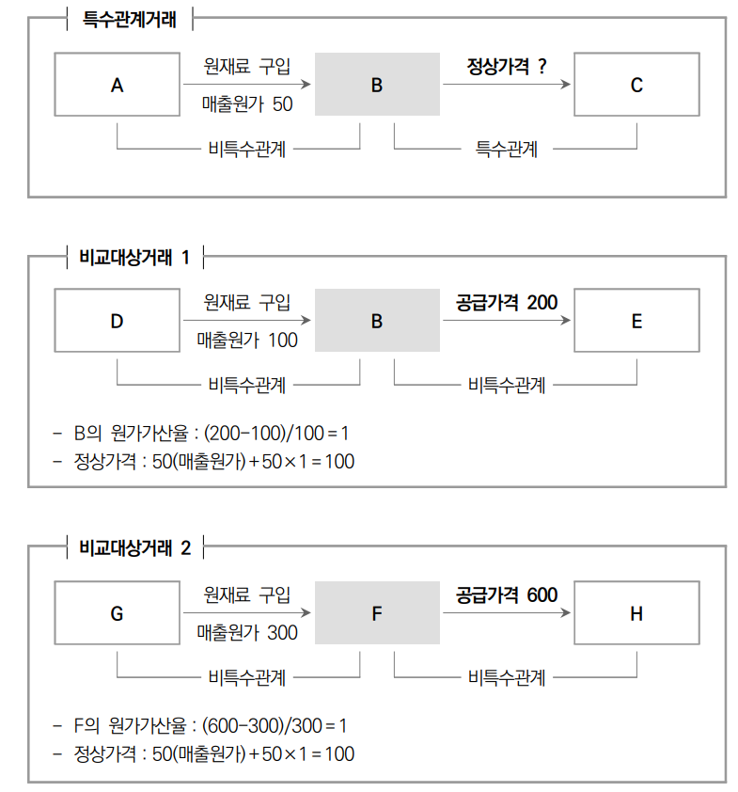{e39<n>}

* + - * 1. [41](#1 이익분할방법)(#2 이익을 분할하는 방법)(#3 How to split profits)[n]

[42](#1 이익분할방법의 정의)(#2 이익을 분할하는 방법의 정의)(#3 Definition of profit sharing method)[n]

{1}(#1 거주자와 국외특수관계인 간의 국제거래에 있어 거래 쌍방이 함께 실현한 거래순이익을 합리적인 배부기준에 의하여 측정된 거래당사자들 간의 상대적 공헌도에 따라 배부하고 이와 같이 배부된 이익을 기초로 산출한 거래가격을 정상가격으로 보는 방법)(#2 한국 거주자와 외국의 특수관계가 있는 자의 거래 시 양측의 이익을 합리적인 기준으로 각 당사자들에게 배부하고 배부된 이익을 기초로 산정한 거래가격을 정상가격으로 보는 방법입니다.)(#3 In the case of a transaction between a Korean resident and a foreign related party, the profits of both parties are allocated to each party on a reasonable basis, and the transaction price calculated based on the allocated profits is considered the arm's length price.){e43<n>,e44<n>}

[43](#1 거래당사자의 상대적 공헌도의 측정)(#2 거래 당사자의 상대적으로 이바지한 정도의 측정)(#3 measure of the relative contributions of the parties to the transaction)[n]

{1}(#1 거래당사자의 상대적 공헌도는, 해당 거래와 관련하여 발생한 비용, 활용된 자산가액, 수행한 기능 및 부담한 위험 등의 배부기준에 의하여 유사한 상황에서 특수관계가 없는 독립된 사업자간의 거래 시 일반적으로 행하여지는 공헌도에 의하여 측정)(#2 거래당사자의 이바지한 정도는 거래에 쓰인 비용, 부담한 위험 등 배부 기준을 특수한 관계가 없는 자와 비교하여 측정합니다.)(#3 The extent of the parties' contributions is measured by comparing their contributions to those of unrelated parties.){e42<n>,e44<n>}

[44](#1 $(이익분할방법의 사례))(#2 $(이익분할방법의 사례))(#3 $(Example of profit split method))[n]

{1}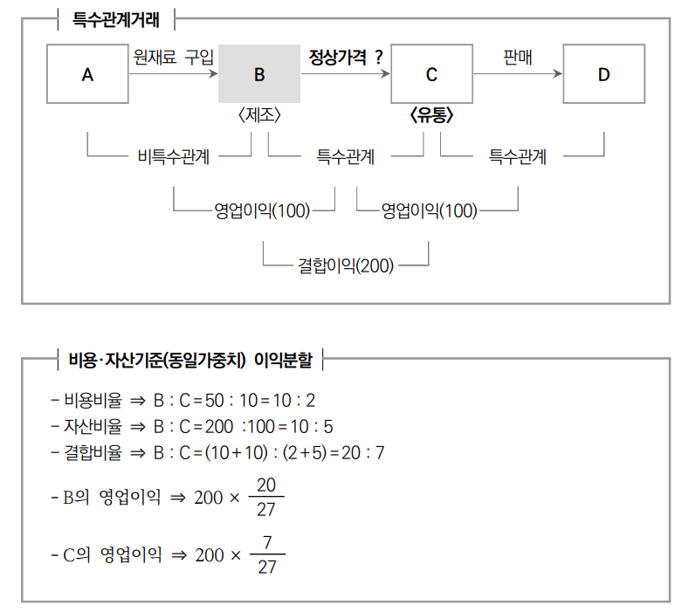{e42<n>,e43<n>}

* + - * 1. [45](#1 거래순이익률방법)(#2 거래순이익률방법)(#3 Net Profit Margin Method)[n]

[46](#1 거래순이익률방법의 정의)(#2 거래순이익률방법의 정의)(#3 Definition of Net Profit Margin Method)[n]

{1}(#1 거주자와 국외특수관계인 간의 국제거래에 있어 거주자와 특수관계가 없는 자 간의 거래 중 해당 거래와 비슷한 거래에서 실현된 통상의 거래순이익률을 기초로 산출한 거래가격을 정상가격으로 보는 방법)(#2 한국 거주자와 외국의 특수한 관계가 있는자의 거래에 있어 한국 거주자와 특수한 관계가 없는 자와의 거래 중 비슷한 거래에서 생긴 순이익률을 고려하여 거래가격을 정상 가격으로 측정하는 방법입니다.)(#3 In a transaction between a Korean resident and a foreign related party, the net profit margin realized in a transaction similar to the transaction between the Korean resident and a person not related to the resident is considered the normal price.){e47<n>}

[47](#1 $(거래순이익률방법의 사례))(#2 $(거래순이익률 방법의 사례))(#3 $(Example of Net Profit Margin Method))[n]

{e46<n>}

[48](#1 영업비용에 대한 매출총이익(거래순이익과 영업비용을 합산한 것)의 비율(Berry Ratio))(#2 영업비용이 거래에서 발생한 이익(손실)과 영업비용을 합산한 금액에서 차지하는 비율)(#3 Percentage that operating expenses represent of the combined profit (loss) and operating expenses from the transaction)[n]

[49](#1 영업비용에 대한 매출총이익(거래순이익과 영업비용을 합산한 것)의 비율 방법)(#2 영업비용이 거래에서 발생한 이익(손실)과 영업비용을 합산한 금액에서 차지하는 비율을 계산하는 방법)(#3 How to calculate the percentage that operating expenses represent of the combined profit (loss) and operating expenses from a trade)[n]

{1}(#1 특수관계거래의 일방당사자가 특수관계없는 자와 행한 거래에서 실현한 매출총이익의 영업비용에 대한 비율(매출총이익/영업비용) 또는 서로 특수 관계없는 제3자간에 행한 거래의 매출총이익의 영업비용에 대한 비율을 사용하여 정상 가격을 산출)(#2 특수한 관계가 없는 자와의 거래에서 영업비용이 거래에서 발생한 이익(손실)과 영업비용을 합산한 금액에서 차지하는 비율을 사용하여 정상 가격을 산출합니다.)(#3 For transactions with unrelated parties, calculate the arm's length price using the percentage that your operating expenses represent of the sum of your profit (loss) and operating expenses from the transaction.){e50<n>}

[50](#1 $(영업비용에 대한 매출총이익(거래순이익과 영업비용을 합산한 것)의 비율 방법의 사례))(#2 $(영업비용이 거래에서 발생한 이익(손실)과 영업비용을 합산한 금액에서 차지하는 비율을 산정하는 사례))(#3 $(Example of calculating the percentage that operating expenses represent of the profit (loss) from the transaction plus operating expenses))[n]

{e49<n>}

* + - * 1. [51](#1 그 밖에 거래의 실질 및 관행에 비추어 합리적이라고 인정되는 방법)(#2 그 밖에 합리적이라고 인정되는 방법)(#3 Otherwise reasonable)[n]

{1}(#1 이 방법은 국조법§8①(1)~ 국조법§8①(5)에서 열거된 방법으로 정상가격을 산출할 수 없는 경우에만 적용합니다.)(#2 합리적이라고 인정되는 방법은 법에서 정한 방법으로 정상가격을 산출할 수 없는 경우에만 적용합니다.)(#3 The method recognized as reasonable is applied only when the normal price cannot be calculated by the methods prescribed by law.){e32<n>}

* 1. [52](#1 해외현지기업 지급보증대가의 이전가격 조정)(#2 해외 현지 회사에 대해 채무를 대신 변제할 것을 약속하는 대가로 수취하는 가격에 대한 조정)(#3 Adjustment for consideration received for promising to pay debts on behalf of a foreign local company)[n]
     1. [53](#1 지급보증과 이전가격 과세조정)(#2 채무를 대신 변제할 것을 약속하는 대가로 수취하는 가격에 대한 세금)(#3 Tax on price received in exchange for a promise to pay a debt)[n]
        1. [54](#1 지급보증의 의미)(#2 채무를 대신 변제할 것을 약속한다는 것의 의미)(#3 meaning of promising to pay a debt on behalf of another)[n]
           1. {1}(#1 지급보증이란 채권･채무자가 아닌 제3자가 채무자의 채무불이행에 대하여 대신 변제할 것을 약속하는 행위(또는 그 증서)를 말합니다.)(#2 지급보증이란 채무를 대신 변제할 것을 약속하는 행위를 의미합니다.)(#3 A payment guarantee is an act in which a third party other than the creditor or debtor promises to pay on behalf of a debt.){e55<n>,e56<n>,e57<n>}
        2. [55](#1 지급보증 및 채무보증의 구분)(#2 채무를 대신 변제할 것을 약속 하는 것과 채무를 보증하는 것의 구분)(#3 Distinction between promising to pay a debt and guaranteeing a debt)[n]
           1. {1}(#1 지급보증은 채무보증과 이행보증으로 구분되며, 채무보증은 보증기관의 유무에 따라 직접보증과 간접보증으로 구분됩니다.)(#2 채무를 대신 변제할 것을 약속하는 것은 채무를 보증하는 것과 채무자가 계약을 이행하는 것을 보증하는 것으로 구분되며, 채무를 보증하는 것은 보증기관이 존재하는지 여부에 따라 직접보증과 간접보증으로 구분됩니다.)(#3 Promising to pay a debt on behalf of a debtor is divided into guaranteeing a debt and guaranteeing that the debtor will fulfill the contract, and guaranteeing a debt is divided into direct and indirect guarantees depending on whether a guarantor exists.){ e54<n>,e56<n>,e57<n>}
        3. [56](#1 해외현지기업에 대한 지급보증 제공거래와 관련하여 수취하여야 하는 대가)(#2 해외현지기업에 대해 채무를 대신 변제할 것을 약속하면서 받기로 한 대가)(#3 Consideration to be received for promising to pay a debt on behalf of a foreign local enterprise)[n]
           1. {1}(#1 해외현지기업에 대한 지급보증 제공거래와 관련하여 수취하여야 하는 대가는 국조법 제1관 정상가격 등에 의한 과세조정 대상입니다.)(#2 해외현지기업에 대한 채무를 대신 변제할 것을 약속하는 거래와 관련하여 받기로 한 대가는 세금 과세 대상입니다.)(#3 The consideration to be received in connection with a transaction to promise to pay a debt to a foreign local company is subject to taxation){ e54<n>,e55<n>,e57<n>}
        4. [57](#1 이전가격세제 적용대상 여부)(#2 외국의 특수 관계자와 거래 시 가격이 싸거나 비싼 경우 정상 가격으로 조정하여 세금을 부과하는 제도 적용 여부)(#3 Whether to apply the system that taxes transactions with foreign related parties by adjusting the price to the normal price if the price is low or high)[n]
           1. {1}(#1 내국법인이 국외특수관계자의 금융차입과 관련하여 지급보증을 하는 것은 국조법에서 규정하는 국제거래에 해당하는 것으로 정상가격에 의한 과세조정 대상임(재국조-115, 2003.12.18))(#2 한국법인이 외국의 특수한 관계가 있는자에 대해 채무를 대신 변제할 것을 약속하는 것은 국제 거래에 해당하므로 정상 가격을 벗어난 경우 조정하여 세금을 부과하는 대상입니다.)(#3 A Korean corporation's promise to pay a debt on behalf of a foreign specially related party constitutes an international transaction and is therefore subject to taxation by adjustment for deviation from normal price.){ e54<n>,e56<n>,e55<n>}
     2. [58](#1 지급보증 정상가격 결정방법)(#2 채무를 대신 변제할 것을 약속하는 것에 대해 받기로 한 정상 금액의 결정 방법)(#3 How to determine the normal amount of money to be received for promising to pay a debt in lieu of payment)[n]
        1. [59](#1 거주자와 국외특수관계인 간 지급보증 용역거래의 가격에 대한 정상가격 산출 방법)(#2 한국 거주자와 외국의 특수한 관계가 있는 자간의 채무를 대신 변제할 것을 약속하는 것에 대해 받기로 한 정상 금액 산출 방법)(#3 How to calculate the normal amount to be received for promising to pay a debt on behalf of a foreign specially related person)[n]
           1. [60](#1 보증인의 예상 위험과 비용을 기초로 한 방법)(#2 보증인의 예상 위험과 비용을 기초로 하는 방법)(#3 Method based on the guarantor's estimated risk and cost)[n]

{1}(#1 보증인의 예상 위험과 비용을 기초로 하여 정상가격을 산출하는 방법)(#2 보증인이 부담하는 예상 위험과 비용을 기초로 하여 정상 가격을 산출하는 방법)(#3 How to calculate the normal price based on the expected risk and cost of the guarantor){e57<n>,e61<n>,e62<n>}

* + - * 1. [61](#1 피보증인의 기대편익을 기초로 한 방법)(#2 보증받은 자의 편의를 기초로 하는 방법)(#3 Method based on the convenience of the guaranteed)[n]

{1}(#1 피보증인의 기대편익을 기초로 하여 정상가격을 산출하는 방법)(#2 보증받은 자의 편의를 기초로 하여 정상 가격을 산출하는 방법)(#3 How to calculate the normal price based on the convenience of the guaranteed){ e57<n>,e60<n>,e62<n>}

* + - * 1. [62](#1 보증인의 예상 위험 및 비용과 피보증인의 기대편익을 기초로 한 방법)(#2 보증인이 부담하는 위험 및 비용과 보증받는 자의 편의를 기초로 하는 방법)(#3 based on the risks and costs borne by the guarantor and the convenience of the guaranteed)[n]

{1}(#1 보증인의 예상 위험 및 비용과 피보증인의 기대편익을 기초로 하여 정상가격을 산출하는 방법)(#2 보증인이 부담하는 위험 및 비용과 보증받는 자의 편의를 기초로 정상가격을 산출하는 방법)(#3 How to calculate the normal price based on the risks and costs borne by the guarantor and the convenience of the guaranteed){ e57<n>,e60<n>,e61<n>}

* + - 1. [63](#1 국조령§12⑤ 각 호에서 규정하는 지급보증 용역거래에 대한 가격)(#2 법에서 규정하는 채무를 대신 변제할 것을 약속하는 것에 대해 받기로 한 가격)(#3 Price to be received for a promise to pay a debt prescribed by law)[n]
         1. [64](#1 국조령§12⑤ 각 호의 의의)(#2 국제조세조정법 각 호의 의미)(#3 Meaning of each subparagraph of the International Tax Adjustment Act)[n]

{1}(#1 거주자가 국조령§12⑤ 각 호에 해당하는 금액을 지급보증 용역거래에 대한 가격으로 적용한 경우에는 이를 정상가격으로 봅니다.)(#2 한국 거주자가 국제조세조정법 각 호에 해당하는 금액을 채무를 대신 변제할 것을 약속하는 것에 대해 받기로 한 가격으로 적용한 경우에는 이를 정상가격으로 봅니다.)(#3 If a resident of Korea applies an amount falling under each of the subparagraphs of the International Taxation Adjustment Act as the price to be received for a promise to pay a debt instead, it is considered normal price.){e65<n>}

* + - * 1. [65](#1 국조령§12⑤ 각 호에서 규정한 지급보증 용역거래에 대한 수수료 금액)(#2 국제조세조정법에서 규정하는 채무를 대신 변제할 것을 약속하는 것에 대해 받기로 한 수수료 금액)(#3 The amount of a fee you agree to receive for promising to pay a debt on behalf of a person under the International Tax Adjustment Act)[n]

[66](#1 국조령§12⑤ 1호)(#2 국제조세조정법 제12조⑤ 1호)(#3 International Tax Adjustment Act §12⑤ 1)[n]

{1}(#1 지급보증계약 체결 당시 해당 금융회사가 산정한 지급보증 유무에 따른 이자율 차이를 근거로 하여 산출한 수수료의 금액(해당 금융회사가 작성한 이자율 차이 산정 내역서에 의해 확인되는 것에 한정함))(#2 채무를 대신 변제할 것을 약속하는 계약 체결 시 은행이 산정한 지급보증함으로써 줄어드는 이자비용을 근거로 하여 산출한 수수료 금액)(#3 The amount of the fee calculated based on the interest expense reduced by the payment guarantee, as calculated by the bank at the time of concluding the contract promising to pay the debt in lieu){e64<n>,e67<n>}

[67](#1 국조령§12⑤ 2호)(#2 국제조세조정법 제12조⑤ 2호)(#3 International Tax Adjustment Act §12⑤ 2)[n]

{1}(#1 국세청장이 정하는 바에 따라 산출한 수수료의 금액(국조법 시행령 제12조 제5항 제2호))(#2 국세청장이 정하는 방식에 따라 산출한 수수료)(#3 The fee calculated in the manner prescribed by the National Tax Commissioner){ e64<n>,e66<n>}

* + - 1. [68](#1 지급보증 정상가격에 관한 규정의 적용시기)(#2 채무를 대신 변제할 것을 약속하는 계약에 대한 대가의 정상 가격에 관한 규정의 적용 시기)(#3 When to apply the rule on the arm's length price of consideration for a contract promising to pay a debt in lieu of payment)[n]
         1. {1}(#1 지급보증 정상가격에 관한 규정은 2013.2.15일 이후 지급보증하는 분부터 적용합니다.)(#2 채무를 대신 변제할 것을 약속하는 계약에 대해 받기로한 금액의 정상가격 규정은 2013.2.15이후부터 적용합니다.)(#3 The rule on the arm's length price of amounts received for contracts promising to pay debts in lieu of payment applies to payments made on or after February 15, 2013.){e57<n>,r58<n>}
      2. [69](#1 지급보증 용역거래 명세서의 추가 작성)(#2 채무를 대신 변제할 것을 약속하는 계약에 대하여 명세서 추가 작성)(#3 Prepare an additional statement for a contract that promises to pay a debt on your behalf)[n]
         1. {1}(#1 국외특수관계인과의 지급보증 용역거래가 있는 거주자는 별지 제8호 서식인 국제거래 명세서에 지급보증거래금액을 구분기재하고 “지급보증 용역거래 명세서”를 추가로 작성하여야 합니다.)(#2 외국의 특수관계인과 채무를 대신 변제할 것을 약속하는 계약을 체결하고 대가를 받는 경우 국제거래 명세서에 관련 내용을 구분하여 기재하고 “지급보증 용역거래 명세서”를 추가로 작성해야합니다.)(#3 If a resident enters into a contract with a foreign related party promising to pay a debt on behalf of the related party and receives consideration, the resident must separately disclose the relevant information on the international transaction statement and add "Payment guarantee service transaction statement."){e57<n>,r68<n>}
      3. [70](#1 홈택스를 통한 지급보증 수수료율의 정상가격범위조회)(#2 홈택스를 통한 채무를 대신 변제할 것을 약속하는 계약을 체결하고 받는 대가의 정상가격범위조회)(#3 Inquiry into the arm's length price range for the consideration received for entering into a contract promising to settle debts on behalf of another through HomeTax)[n]
         1. {1}(#1 국세청에서는 납세자 편의를 위해 거주자가 해외현지법인에 대하여 채무보증을 하고 최근 2개년 해외현지법인 재무상황표가 제출된 경우 국조법 시행령 제12조제5항제2호에 따라 산출한 지급보증 수수료율 정상가격범위를 홈택스(www.hometax.go.kr)를 통해 제공해드리며 아래 경로를 통해 정상가격을 조회하여 신고하실 수 있습니다.)(#2 국세청에서는 납세자의 편의를 위해 해외 현지법인에 대해 채무를 대신 변제할 것을 약속하고 최근 2개년치의 해외 현지법인 재무상황표를 제출한 경우 채무를 대신 변제할 것을 약속하고 받기로 한 금액의 정상 범위를 홈택스에서 제공합니다.)(#3 For the convenience of taxpayers, the National Tax Service provides the arm's length range of the amount agreed to be received for promising to settle debts on behalf of an overseas local corporation through HomeTax, given that the recent two years of financial statements of the overseas local corporation have been submitted.) {e57<n>,e71<n>}
      4. [71](#1 홈택스의 지급보증 정상가격 조회 조회경로)(#2 채무를 대신 변제할 것을 약속하는 계약에 대해 받기로한 가격으 정상 범위 조회 경로)(#3 Lookup path for the normal range of prices received for a contract promising to pay a debt in lieu of payment)[n]
         1. {1}(#1 홈택스 > 조회/발급 > 지급보증 정상가격 조회(화면 오른쪽 하단))(#2 홈택스 > 조회/발급 > 지급보증 정상가격 조회(화면 오른쪽 하단))(#3 HomeTax > Inquiries/Issuance > Get Guaranteed Normal Price (bottom right of the screen)){e70<n>}
    1. [72](#1 지급보증 세무조정 방법)(#2 채무를 대신 변제할 것을 약속하는 계약에서 발생한 세금을 계산하기 위해 조정하는 방법)(#3 How to adjust to account for tax on contracts that promise to pay a debt in lieu of payment)[n]
       1. [73](#1 직접보증 시 익금산입 및 출자의 증가)(#2 직접 보증하는 경우 이익에 가산)(#3 Addition to earnings when directly guaranteeing)[n]
          1. {1}(#1 법인이 국외특수관계인인 해외자회사에게 지급보증을 제공하고 미(과소) 수취한 정상대가 상당액을 모법인에 익금산입 후 동 금액의 반환확인이 되지 않는 경우 귀속자에게 출자의 증가로 소득처분)(#2 회사가 외국의 특수관계가 있는 자에게 채무를 대신 갚을 것을 보증하고 정상 대가를 받지 않은 경우 정상 대가만큼 돈을 받은 것으로 봅니다. 만약 받은 것으로 간주하는 돈이 반환되지 않은 경우 외국의 특수관계인에게 돈을 추가로 출자한 것으로 봅니다.)(#3 If a corporation guarantees to repay a debt to a foreign related party and does not receive normal consideration, it is considered to have received normal consideration. If the money considered received is not returned, it is treated as an additional contribution to the foreign related party.){r75<n>}
       2. [75](#1 간접보증)(#2 간접보증)(#3 Indirect Guarantee)[n]
          1. [76](#1 익금산입 및 출자의 증가)(#2 이익에 가산)(#3 Add to profits)[n]

{1}(#1 국내 모기업의 보증의뢰에 의하여 보증기관이 대출은행에 보증신용장 등을 발행하여 국외특수관계인인 해외자회사가 지급보증을 제공받은 경우, 정상대가 미(과소)수취분 상당액을 모법인에 익금산입 후 동 금액의 반환확인이 되지 않는 경우 귀속자에게 출자의 증가로 소득처분)(#2 국내 모회사의 보증 의뢰로 보증기관이 돈을 빌려준 은행에 채무를 보증한다는 문서를 발행하여 외국의 특수관계인인 자회사 채무에 대해 보증을 받은 경우 보증에 대한 정상금액을 수취하지 않거나 적게 수취하는 금액을 국내 모회사의 이익에 가산 후 돈이 반환되지 않은 경우 돈을 추가로 출자한 것으로 봅니다.)(#3 If a guarantee is requested by a domestic parent company and the guarantor issues a document to the bank that lent the money to guarantee the debt of a subsidiary that is a related party in a foreign country, and the guarantor does not receive the normal amount for the guarantee or receives a lesser amount and adds it to the profit of the domestic parent company, it is treated as an additional investment of money if the money is not returned.){r73<n>,e77<n>}

* + - * 1. [77](#1 손금불산입 및 기타소득)(#2 비용으로 인정하지 않음)(#3 Not recognized as an expense)[n]

{1}(#1 모법인이 국외특수관계인인 해외자회사가 부담하여야 할 지급보증료(Stand-by L/C 개설수수료 등)를 대신 지급한 경우 대지급액은 업무무관 비용에 해당하므로 손금불산입하고 귀속자에게 기타소득으로 소득처분)(#2 모회사가 외국의 특수관계인인 자회사가 부담해야 할 지급보증에 따른 수수료를 대신 지급한 경우 대신 지급한 금액은 비용으로 인정하지 않고 세금 납부 대상이 되는 소득에 가산합니다.)(#3 If a parent corporation pays a fee for a payment guarantee on behalf of a subsidiary that is a foreign related party, the amount of the payment is not recognized as an expense but is added to the income subject to tax.){r73<n>,e77<n>}

* 1. [78](#1 소득금액 조정에 따른 소득처분 및 반환이자 계산)(#2 세금을 납부하기 위한 소득금액 계산 및 반환하는 이자 계산)(#3 Calculate the amount of income to pay taxes and returning interest)[n]
     1. [79](#1 소득처분)(#2 세금을 계산하기 위한 소득의 귀속을 결정하는 것)(#3 Determining the attribution of income for purposes of calculating taxes)[n]
        1. [80](#1 소득처분의 의의)(#2 세금을 계산하기 위한 소득의 귀속을 결정하는 것의 의의)(#3 Meaning of determining the attribution of income for computing taxes)[n]
           1. {1}(#1 정상가격을 기준으로 과세조정시 익금에 산입되는 금액이 내국법인에게 반환되었는지 여부를 확인하기 전까지는 임시유보로 처분하고 납세자에게 임시유보처분통지서로 통지하며, 동 통지서를 받은 날부터 90일 이내에 반환되었음을 확인하는 이전소득 금액반환확인서(송금내역서 첨부)를 제출하지 않은 경우 반환하지 않은 것으로 보아 소득처분을 하게 됨.)(#2 정상가격을 기준으로 세금 조정 시 세금 부과의 대상이 되는 소득에 가산하는 이익이 반환되었는지 여부를 확인하기 전까지는 임시로 소득에 가산 후 통지서로 통지합니다. 통지서를 받은 날부터 90일 이내에 반환되었음을 확인하는 확인서를 제출하지 않는 경우 반환하지 않은 것으로 봅니다.)(#3 We will temporarily add the profit to income until we confirm whether the profit has been returned, which is subject to tax when adjusting the tax based on the normal price, and then notify you with a notice. If you don't provide confirmation that it has been returned within 90 days from the date you receive the notice, we'll assume it hasn't been returned.){e81<n>}
        2. [81](#1 반환이 확인되지 아니한 경우 소득처분)(#2 반환이 확인되지 않는 경우 소득의 귀속)(#3 Attribution of income if no return is identified)[n]
           1. [82](#1 국외특수관계인이 내국법인의 주주인 경우)(#2 외국의 특수관계인이 한국회사의 주주인 경우)(#3 When a foreign related party is a shareholder of a Korean corporation)[n]

{1}(#1 배당)(#2 배당 받은 것으로 봅니다.)(#3 I believe you received a dividend){e80<n>,e85<n>}

* + - * 1. [83](#1 국외특수관계인이 내국법인의 자회사인 경우)(#2 외국의 특수관계인이 한국 회사의 자회사인 경우)(#3 If the foreign related party is a subsidiary of a Korean corporation)[n]

{1}(#1 출자의 증가)(#2 출자한 것으로 봅니다.)(#3 I believe you contributed.){e80<n>,e85<n>}

* + - * 1. [84](#1 상기 외의 자인 국외특수관계인인 경우)(#2 이 외의 자인 외국의 특수관계인인 경우)(#3 If a person other than the above is a foreign related party)[n]

{1}(#1 배당)(#2 배당 받은 것으로 봅니다.)(#3 I believe you received a dividend){e80<n>,e85<n>}

* + - 1. [85](#1 소득처분 후의 작성서류)(#2 세금을 내기 위해 조정하는 금액의 귀속을 결정한 뒤에 필요한 작성서류)(#3 after determining the attribution of amounts adjusted to pay taxes)[n]
         1. {1}(#1 법인세 신고 시, 국조법에 따른 임시유보, 배당, 출자의증가로 처분 또는 조정하여 소득금액조정 합계표를 작성하여 제출하는 경우, 법인세법 시행규칙 별지 제55호 서식 부표1을 작성합니다. 이 중 출자의 증가로 조정하는 경우 법인세법 시행규칙 별지 제50호서식(병)「자본금과적립금조정명세서(병)」을 추가로 작성합니다.)(#2 세금 신고 시 세금을 내기 위해 조정하는 금액의 귀속을 결정하는 것과 관련한 소득금액조정 합계표를 작성하여 제출하는 경우, 별지 55호 서식 부표1을 작성합니다. 이 중 출자의 증가로 조정하는 경우 제50호서식(병)「자본금과적립금조정명세서(병)」을 추가로 작성합니다.)(#3 If you prepare and submit a summary of adjustments to income related to determining the attribution of amounts to be adjusted to pay taxes when filing a tax return, fill out Appendix 1 of Form 55 of the Enforcement Rules of the Corporation Tax Act. If the adjustment is due to an increase in contributions, complete an additional Schedule 50, "(Bottle) 「Statement of Adjustment to Capital Stock and Reserves」 (Bottle)."){e81<n>}
    1. [86](#1 반환이자 계산)(#2 반환되는 이자의 계산)(#3 Calculate Returned Interest)[n]
       1. {1}(#1 임시유보 처분 통지서를 받은 날 또는 수정신고 한 날부터 90일 이내에 익금에 산입되는 금액에 반환이자를 가산하여 반환하여야 하며 반환이자는 반환하려는 금액에 거래일이 속하는 사업연도 종료일의 다음 날부터 이전소득금액 반환일까지의 기간에 국제금융시장의 실세이자율을 고려하여 기획 재정부령으로 정하는 이자율로 계산합니다.)(#2 임시로 처분되어 통지서를 받은 날 또는 세금을 수정 신고한 날부터 90일 이내에 세금 부과 대상이 되는 이익에 이자를 더하여 반환해야합니다. 반환 이자는 법에서 정하는 이자율로 계산합니다.)(#3 Within 90 days from the date of receipt of the notice of temporary withholding disposition or the date of filing the amended tax return, the amount to be added to the profit subject to tax shall be returned plus return interest. The return interest shall be calculated at the interest rate prescribed by law.){e80<n>,e81<n>}
    2. [87](#1 $(자본금과 적립금조정명세서(병)))(#2 $(자본금과 적립금조정명세서(병)))(#3 $(Reconciling Statement of Capital Stock and Reserves (C)))[n]

{1}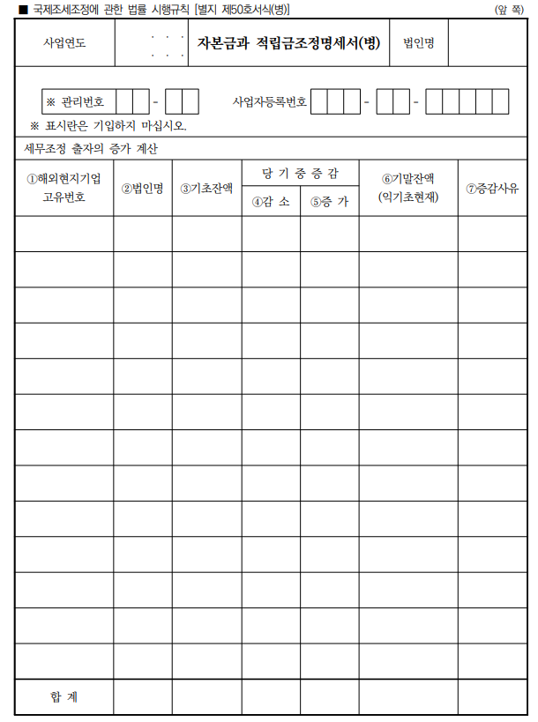{e81<n>}

* 1. [88](#1 국제거래에 대한 자료제출 의무)(#2 국제거래에 대한 자료제출 의무)(#3 Documentary Obligations for International Transactions)[n]
     1. [89](#1 국제거래에 대한 자료제출 의무의 개요)(#2 국제거래에 대한 자료제출 의무의 개요)(#3 Overview of Documentary Obligations for International Transactions)[n]
        1. [90](#1 자료제출기한)(#2 자료제출기한)(#3 Document Due)[n]
           1. {1}(#1 국외특수관계인과 국제거래를 하는 납세의무자(내국법인 및 외국법인의 국내 사업장)는 원가등의분담액조정명세서 등 외의 자료는 사업연도 종료일이 속하는 달의 말일로부터 6개월(내국법인이 ’21.1.1. 이후 상기 서류를 제출하는 경우 적용됩니다.)이내에, 원가등의분담액조정명세서 등은 법인세 과세표준의 신고 시까지 제출하여야 합니다.)(#2 외국의 특수관계인과 거래를 하는 납세자는 원가등의분담액조정명세서를 세금 신고시까지 제출해야 하며 이외의 자료는 사업연도가 종료된 날부터 6개월 내에 제출해야합니다.)(#3 Taxpayers engaged in transactions with foreign related parties shall submit the cost allocation adjustment statement by the time of filing the tax return, and other materials shall be submitted within six months from the date the business year ends.){e91<n>}
        2. [91](#1 제출대상자료)(#2 제출대상자료)(#3 Materials to be submitted)[T,e89<n>]
           1. {1}(#1 =무형자산에 대한 정상가격산출방법 신고서)(#2 =형태가 없는 자산에 대한 정상가격산출방법 신고서)(#3 =Declaration of normal price method for intangible assets){n}
           2. {2}(#1 =용역거래에 대한 정상가격 산출방법신고서)(#2 =용역거래에 대한 정상가격 산출방법신고서)(#3 =Report of normal price calculation method for service transaction){n}
           3. {3}(#1 =정상가격산출방법 신고서(이하 “정상가격 산출방법 신고서 등”))(#2 =정상가격산출방법 신고서)(#3 =Normal price calculation method declaration){n}
           4. {4}(#1 =국제거래명세서)(#2 =국제거래명세서)(#3 =International Statement){n}
           5. {5}(#1 =국외특수관계인의 요약손익 계산서 등(이하 “국제거래명세서 등”))(#2 =외국의 특수한 관계가 있는 자의 요약된 손익계산서)(#3 =Foreign related party's summarized income statement){n}
           6. {6}(#1 =원가등의분담액조정명세서 등)(#2 =원가등의분담액조정명세서 등)(#3 =cost allocation adjustment statement){n}
        3. [92](#1 서식 작성방법)(#2 서식 작성방법)(#3 How to fill out the form)[n]
           1. {1}(#1 서식 작성방법은 ‘국세법령정보시스템(https://txsi.hometax.go.kr/docs/main.jsp)> 별표･서식’ 참조)(#2 서식 작성 방법은 국세법령정보시스템을 참조)(#3 Refer to the National Tax Law Information System for instructions on how to complete the form){n}
     2. [93](#1 정상가격 산출방법 신고서(국조법§16§(3), 국조령§36②))(#2 정상가격 산출방법 신고서)(#3 Normal price calculation method declaration)[n]
        1. [94](#1 제출의무 면제 대상)(#2 제출 의무가 면제되는 대상)(#3 Who is exempt from filing)[n]
           1. {1}(#1 해당 사업연도 국제거래금액이 제출의무가 면제되는 국제거래금액에 해당하는 경우 제출하지 않습니다.)(#2 국제거래금액이 제출의무가 면제되는 수준인 경우 제출하지 않습니다.)(#3 Do not submit if the international transaction amount is at the level that is exempt from submission.){e95<n>,e97<n>}
        2. [95](#1 제출의무가 면제되는 국제거래금액(국조령§36))(#2 제출의무가 면제되는 국제거래금액)(#3 International transaction amount exempted from submission obligation)[T,e94<n>,e97<n>]
           1. {1}(#1 =전체 재화거래 금액의 합계액이 50억원 이하이고 용역거래 금액의 합계액이 10억원 이하인 경우)(#2 =전체 물건 판매 금액의 합계가 50억원 이하이고 용역 거래 금액의 합계가 10억원 이하인 경우)(#3 =If the total amount of all goods sales is 5 billion won or less and the total amount of service transactions is 1 billion won or less){n}
           2. {2}(#1 =국외특수관계인별 재화거래 금액의 합계액이 10억원 이하이고 용역거래 금액의 합계액이 2억원 이하인 경우)(#2 =외국의 특수한 관계가 있는자 별로 물품 거래한 금액이 10억원 이하이고 용역거래 금액의 합계액이 2억원 이하인 경우)(#3 =If the total amount of goods transactions per foreign specially related person is KRW 1 billion or less and the total amount of service transactions is KRW 200 million or less){n}
        3. [96](#1 작성 시 참고사항)(#2 작성 시 참고사항)(#3 Notes when writing)[T,e94<n>,e95<n>,e97<n>]
           1. {1}(#1 =국외특수관계인과 국제거래에 적용한 정상가격결정방법의 종류와 동 방법의 적용이유를 구체적으로 기술합니다.)(#2 =외국의 특수한 관계가 있는 자와의 거래에 적용한 정상가격을 결정하는 방법은 종류와 해당 방법을 적용한 이유를 구체적으로 기재합니다.)(#3 =Describe in detail the type of arm's length price determination method applied to transactions with foreign related parties and the reasons for applying such method.){n}
           2. {2}(#1 =국외특수관계인에게 청구하거나 청구받은 용역대가를 직접청구방식과 간접청구 방식으로 구분하여 기재합니다.)(#2 =외국의 특수한 관계가 있는자에게 청구하거나 청구 받은 대가를 직접 청구와 간접 청구로 구분하여 기재합니다.)(#3 =List services billed to or received from foreign related parties, divided into direct and indirect billing methods.){n}
           3. {3}(#1 =정상가격산출방법에 대한 근거서류는 법인세 신고당시 보관하고 있어야 하며, 과세당국의 제출요구시 제출이 가능하여야 합니다.)(#2 =정상가격산출방법에 대한 근거서류는 세금 신고 당시 보관해야 하며 세무서가 제출을 요구하는 경우 제출 할 수 있어야 합니다.)(#3 =The supporting documentation for the arm's length pricing method must be kept at the time of the tax return and be available for submission if requested by the tax authority.){n}
        4. [97](#1 제출서식)(#2 제출서식)(#3 submission)[n]
           1. [98](#1 무형자산의 국제거래인 경우)(#2 형태가 없는 자산의 국제 거래에 해당하는 경우)(#3 for international transactions in tangible assets)[n]

{1}(#1 별지 제19호 서식의 무형자산에 대한 정상가격 산출방법 신고서)(#2 별지 제19호 서식의 형태가 없는 자산에 대한 정상가격 산출방법 신고서)(#3 Declaration of normal price calculation method for intangible assets in Schedule 19){e99<n>,e100<n>,e90<n>}

* + - * 1. [99](#1 국제조세조정에 관한 법률 시행령§12①에 따른 용역의 국제거래인 경우)(#2 국제조세조정법에 따른 용역의 국제거래인 경우)(#3 In the case of international trade in services pursuant to the International Tax Coordination Act)[n]

{1}(#1 별지 제18호 서식의 용역거래에 대한 정상가격 산출방법 신고서)(#2 별지 제18호 서식의 용역거래에 대한 정상가격 산출방법 신고서)(#3 Declaration of normal price calculation method for service transactions in the form of Exhibit 18){e98<n>,e100<n>,e90<n>}

* + - * 1. [100](#1 상기 외의 국제거래인 경우)(#2 상기 외의 국제거래인 경우)(#3 For international transactions other than the above)[n]

{1}(#1 별지 제20호 서식의 정상가격 산출방법 신고서)(#2 별지 제20호 서식의 정상가격 산출방법 신고서)(#3 Report of normal price calculation method in the form of Exhibit 20){e98<n>,e99<n>,e90<n>}

* + - 1. [101](#1 $(무형자산에 대한 정상가격 산출방법 신고서))(#2 $(형태가 없는 자산에 대한 정상가격 산출방법 신고서))(#3 $(Declaration of the normal price method for intangible assets))[n]

{1}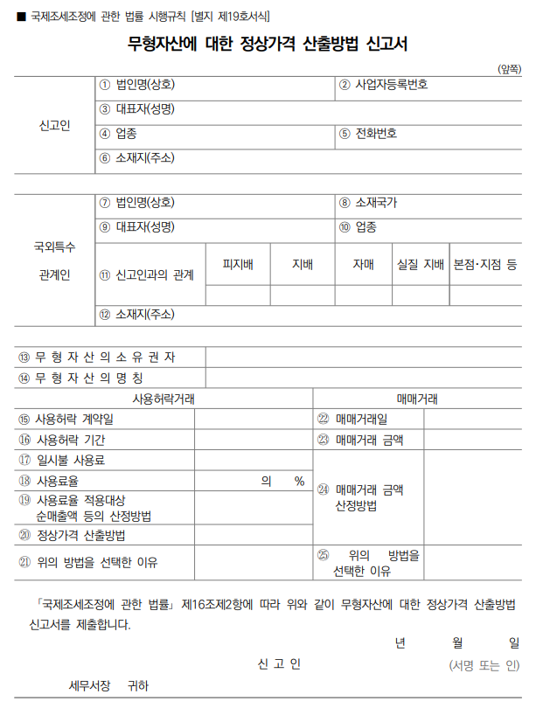{e98<n>}

* + - 1. [102](#1 $(용역거래에 대한 정상가격 산출방법 신고서))(#2 $(용역거래에 대한 정상가격 산출방법 신고서))(#3 $(Declaration of normal price calculation method for service transactions))[n]

{1}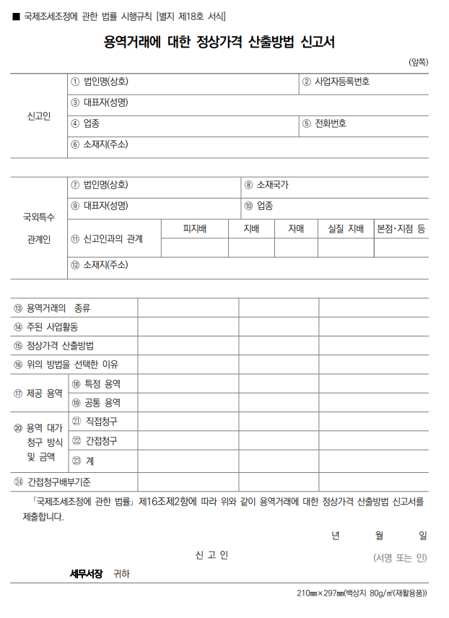{e99<n>}

* + - 1. [103](#1 $(정상가격 산출방법 신고서))(#2 $(정상가격 산출방법 신고서))(#3 $(Declaration of the normal price method))[n]

{e100<n>}

* + 1. [104](#1 원가등의 분담액 조정명세서(국조령§20①, 국조칙§11))(#2 원가등의 분담액 조정명세서)(#3 cost allocation adjustment statement)[n]
       1. [105](#1 제출의무자)(#2 제출의무자)(#3 Submission Obligor)[n]
          1. {1}(#1 국외특수관계인과 무형자산을 공동으로 개발 또는 확보하기 위하여 사전에 원가･ 비용･위험의 분담에 대한 약정을 체결하고 공동개발 하는 법인)(#2 외국의 특수한 관계가 있는 자와 형태가 없는 자산을 공동으로 개발하기 위해 사전에 비용이나 위험에 대한 분담 약정을 체결하고 공동 개발하는 회사)(#3 A company that enters into an agreement to share costs or risks in advance to jointly develop tangible assets with a foreign related party){e106<n>}
       2. [106](#1 작성 시 참고사항)(#2 작성 시 참고할 사항)(#3 Notes on writing)[n]
          1. [107](#1 정상원가분담액의 정의)(#2 정상원가에 대한 분담액의 정의)(#3 Definition of share of normal cost)[n]

{1}(#1 정상원가분담액은 거주자가 국외특수관계인이 아닌 자와의 통상적인 원가･비용 및 위험부담(이장에서 “원가등”이라 한다)의 분담에 대한 약정에서 적용되거나 적용될 것으로 판단되는 분담액으로서, 무형자산의 개발을 위한 원가 등을 그 무형자산에 대한 국조법§9②에 따른 기대 편익에 비례하여 배분한 금액으로 합니다)(#2 정상원가에 대한 분담액은 한국 거주자가 외국의 특수한 관계가 없는자와의 통상적인 비용을 분담하는 약정에서 적용하는 것으로 형태가 없는 자산으로부터 얻을 효익에 비례하여 비용을 배분합니다.)(#3 The apportionment of normal costs applies to arrangements where a Korean resident shares normal costs with a foreign person with whom he or she has no special relationship, and allocates the costs in proportion to the benefit to be derived from the untangible asset.){e105<n>,e108<n>,e109<n>}

* + - * 1. [108](#1 정상원가분담액에서 제외되는 사항)(#2 정상원가에 대한 분담액에서 제외되는 사항)(#3 What is excluded from normal cost sharing)[n]

{1}(#1 정상원가분담액에서 원가 등의 분담 약정 참여자가 소유한 무형자산의 사용 대가와 분담액 차입 시 발생하는 지급이자는 제외합니다.)(#2 정상원가에 대한 분담액에서 형태가 없는 자산의 사용 대가와 차입금에서 발생하는 이자비용은 분담 대상에서 제외합니다.)(#3 Exclude from normal cost sharing amounts the consideration for use of intangible assets and the interest paid on borrowings from the arrangement.){e105<n>,e107<n>,e109<n>}

* + - 1. [109](#1 $(원가등의 분담액 조정명세서))(#2 $(원가등의 분담액 조정명세서))(#3 $(cost allocation adjustment statement))[n]

{e105<n>,e106<n>}

* + 1. [110](#1 국제거래명세서(국조법§16②(1), 국조칙§27①))(#2 국제거래명세서)(#3 International Transaction Statement)[n]
       1. [111](#1 제출의무자)(#2 제출의무자)(#3 Submission Obligor)[n]
          1. {1}(#1 국외특수관계인과 국제거래를 하는 납세의무자(내국법인 및 외국법인의 국내 사업장))(#2 외국의 특수관계가 있는 자와 거래를 하는 납세자)(#3 Taxpayers engaged in transactions with foreign related parties){e112<n>}
       2. [112](#1 작성 시 참고사항)(#2 작성 시 참고사항)(#3 Notes when writing)[T,e111<n>]
          1. {1}(#1 =국외 특수관계인과의 거래전체에 대하여 한 장으로 작성하기 곤란한 경우에는 이 서식을 추가하여 작성합니다.)(#2 =외국의 특수한 관계가 있는 자와의 거래 전체에 대해 한 장으로 작성하기 어려운 경우 서식을 추가하여 작성합니다.)(#3 =If it is difficult to complete the entire transaction with the foreign related party on one sheet, add this form.){n}
          2. {2}(#1 =금액단위는 “원”이므로 작성에 유의하시기 바랍니다.)(#2 =금액 단위는 “원”입니다.)(#3 =The amount unit is "won".){n}
          3. {3}(#1 =특히, 용역거래 중 지급보증 거래가 있는 법인는 ｢지급보증 용역거래 명세서(별지 제16호 서식(을))｣를 추가로 작성하여야 합니다.)(#2 =특히 용역거래 중 채무에 대해 지급을 보증하는 거래가 있는 회사는 ｢지급보증 용역거래 명세서(별지 제16호 서식(을))｣를 추가로 작성해야합니다.)(#3 =In particular, a corporation that has a payment guarantee transaction for a debt during a service transaction must additionally complete the "Payment Guarantee Service Transaction Statement (Form No. 16)."){n}
       3. [113](#1 $(국제거래명세서(1쪽)))(#2 $(국제거래명세서(1쪽)))(#3 $(Statement of International Trade (page 1)))[n]

{1}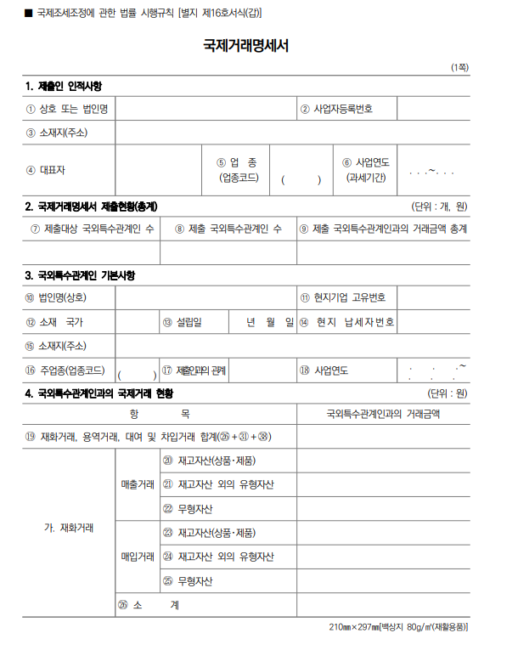{e(114<n>,115<n>,116<n>)}

* + - 1. [114](#1 $(국제거래명세서(2쪽)))(#2 $(국제거래명세서(2쪽)))(#3 $(Statement of International Trade (page 2)))[n]

{1}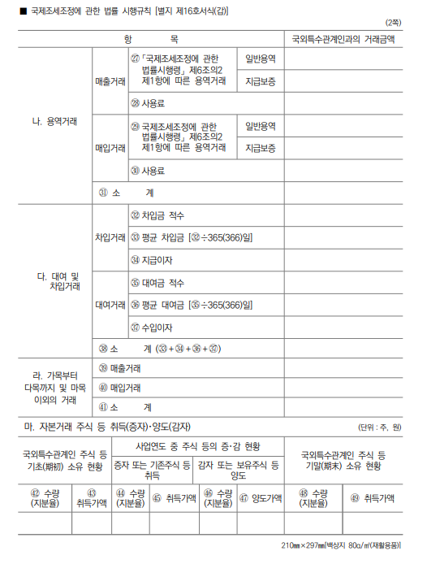{ e(113<n>,115<n>,116<n>)}

* + - 1. [115](#1 $(국제거래명세서(3쪽)))(#2 $(국제거래명세서(3쪽)))(#3 $(Statement of International Trade (page 3)))[n]

{ e(113<n>,114<n>,116<n>)}

* + - 1. [116](#1 $(국제거래명세서(4쪽)))(#2 $(국제거래명세서(4쪽)))(#3 $(Statement of International Trade (page 4)))[n]

{ e(113<n>,114<n>,115<n>)}

* + - 1. [117](#1 $(지급보증 용역거래 명세서(앞쪽)))(#2 $(지급보증 용역거래 명세서(앞쪽)))(#3 $(Statement of Guaranteed Service Transactions (front)))[n]

{1}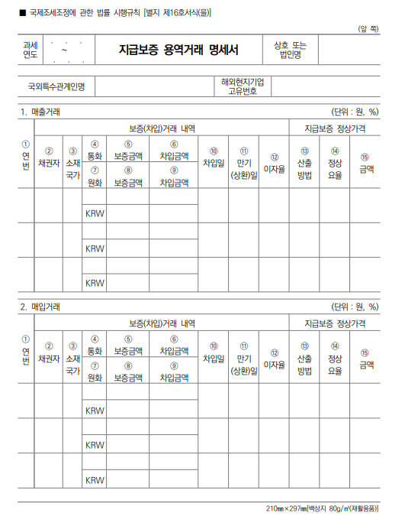{e118<n>}

* + - 1. [118](#1 $(지급보증 용역거래 명세서(뒤쪽)))(#2 $(지급보증 용역거래 명세서(뒤쪽)))(#3 $(Guaranteed Service Transaction Statement (back)))[n]

{e117<n>}

* + 1. [119](#1 국제거래정보 통합보고서(국조법§16①, 국조령§33))(#2 국제거래정보 통합보고서)(#3 Integrated Report on International Transactions)[n]
       1. [120](#1 개별･통합기업보고서 제출대상자)(#2 개별･통합기업보고서 제출대상자)(#3 Individual and consolidated company report submitters)[n]
          1. {1}(#1 (개별 법인 매출액) 연간 1,000억원 초과하고 동시에 (국외특수관계인과 거래금액) 연간 500억원 초과하는 내국법인 및 외국법인의 국내사업장)(#2 회사의 매출액이 연간 1,000억원을 초과하고 동시에 외국의 특수한 관계가 있는 자와의 거래금액이 연간 500억원을 초과하는 내국법인과 한국에 사업장이 있는 외국법인)(#3 Domestic corporations with annual sales exceeding 100 billion won and transactions with persons with foreign special relationships exceeding 50 billion won per year, and foreign corporations with a business office in Korea){e121<n>,e122<n>,e123<n>}
       2. [121](#1 국가별보고서 제출대상자)(#2 국가별보고서 제출대상자)(#3 Country Report Submitters)[n]
          1. {1}(#1 직전연도 연결기준 매출액 1조원 초과 내국법인(최종 모회사) 등)(#2 전년도 기준 모회사와 자회사를 합산한 매출액이 1조원을 초과하는 내국법인)(#3 Domestic corporation with consolidated sales exceeding KRW 1 trillion for parent and subsidiary combined){ e120<n>,e122<n>,e123<n>}
       3. [122] (#1 국제거래정보 통합보고서 제출기한)(#2 국제거래정보 통합보고서 제출기한)(#3 International Transaction Information Consolidated Report Submission Deadline)[n]
          1. {1}(#1 사업연도 종료일이 속하는 달의 말일부터 12개월 이내)(#2 사업연도 종료일이 속하는 달의 마지막날부터 12개월 이내)(#3 Within 12 months of the last day of the month in which the business year end date falls){ e120<n>,e121<n>,e123<n>}
       4. [123] (#1 국제거래정보 통합보고서 제출내용)(#2 국제거래정보 통합보고서 제출내용)(#3 International Transaction Information Consolidated Report Submission)[n]
          1. [124](#1 개별기업보고서)(#2 개별기업보고서)(#3 Individual Company Report)[n]

{1}(#1 조직구조, 사업내용, 국외특수관계인과의 거래내역 등)(#2 조직도, 사업내용, 외국의 특수관계가 있는 자와의 거래내역 등)(#3 Organization chart, business contents, transactions with foreign related parties, etc.){ e125<n>,e126<n>}

* + - * 1. [125](#1 통합기업보고서)(#2 통합기업보고서)(#3 Consolidated Report)[n]

{1}(#1 조직구조, 사업내용, 무형자산 내역, 자금조달 활동 등)(#2 조직도, 사업내용, 형태가 없는 자산의 내역, 자금을 조달하는 방법 등)(#3 Organizational chart, business contents, intangible assets, financing methods, etc.){ e124<n>,e126<n>}

* + - * 1. [126](#1 국가별 보고서)(#2 국가별 보고서)(#3 Country Reports)[n]

{1}(#1 국가별 소득 배분내역, 국가별 세전이익･손실 등)(#2 국가별 소득 배분내역, 국가별 세금 차감 전 이익(손실) 등)(#3 Income breakdown by country, profit/loss before tax by country, etc.){ e124<n>,e125<n>}

* + 1. [127](#1 국외특수관계인의 요약손익계산서(국조령§36(1)))(#2 외국의 특수관계가 있는 자의 요약된 손익계산서)(#3 Summary Income Statement of Foreign Related Parties)[n]
       1. [128](#1 국외특수관계인의 요약손익계산서 제출의무 면제)(#2 외국의 특수관계가 있는 자의 요약된 손익계산서 제출 의무가 면제되는 경우)(#3 Exemption from the obligation to file a summarized income statement of a foreign related party)[n]
          1. {1}(#1 제출의무 면제 대상에 해당하는 경우에는 해당 국외특수관계인의 요약손익계산서 제출을 생략할 수 있습니다.)(#2 제출 의무 면제 대상에 해당하는 경우에는 외국의 특수관계가 있는 자와의 요약된 손익계산서 제출을 생략할 수 있습니다.)(#3 If you qualify for an exemption from the filing obligation, you can omit the submission of the summarized income statement of the foreign related party.){e129<n>,e130<n>}
       2. [129](#1 국외특수관계인의 요약손익계산서 제출의무 면제 대상)(#2 외국의 특수한 관계가 있는 자의 요약된 손익계산서 제출이 면제되는 대상)(#3 Who is exempt from submitting summary income statement of foreign related party)[T,e128<n>,e130<n>]
          1. {1}(#1 =해당 사업연도에 국외특수관계인과의 재화거래 금액의 합계가 10억원 이하이고 용역거래 금액의 합계가 2억원 이하인 경우)(#2 =해당연도에 외국의 특수한 관계가 있는 자와의 물건 거래 금액의 합계가 10억원 이하이고 용역거래 금액의 합계가 2억원 이하인 경우)(#3 =If the total amount of goods transactions with foreign specially related parties in the business year is 1 billion won or less and the total amount of service transactions is 200 million won or less){n}
          2. {2}(#1 =해외현지법인 명세서 및 해외현지법인 재무상황표를 제출하는 경우)(#2 =해외현지회사 명세서 및 해외현지회사 재무상황표를 제출하는 경우)(#3 =If you are filing a foreign subsidiary statement and foreign subsidiary financial statements){n}
       3. [130](#1 작성 시 참고사항)(#2 작성 시 참고사항)(#3 Notes for author)[n]
          1. {1}(#1 “사업연도”란에는 납세의무자의 해당 사업연도 결산 확정일을 기준으로 해당 국외특수관계인이 결산을 확정한 가장 최근의 사업연도를 적고, 금액단위는 “원”으로 작성합니다.)(#2 “사업연도”란에는 세금을 납부하는 자의 결산일을 기준으로 외국의 특수한 관계가 있는 자가 결산한 가장 최근의 사업연도를 적고 단위는 “원”으로 작성합니다.)(#3 In the "Business year" field, enter the most recent business year of the foreign related party as of the taxpayer's settlement date, and enter the amount in "won"){e131<n>}
       4. [131](#1 $(국외특수관계인의 요약손익계산서))(#2 $(국외특수관계인의 요약손익계산서))(#3 $(Condensed Statement of Income of Foreign Related Parties))[n]

{1}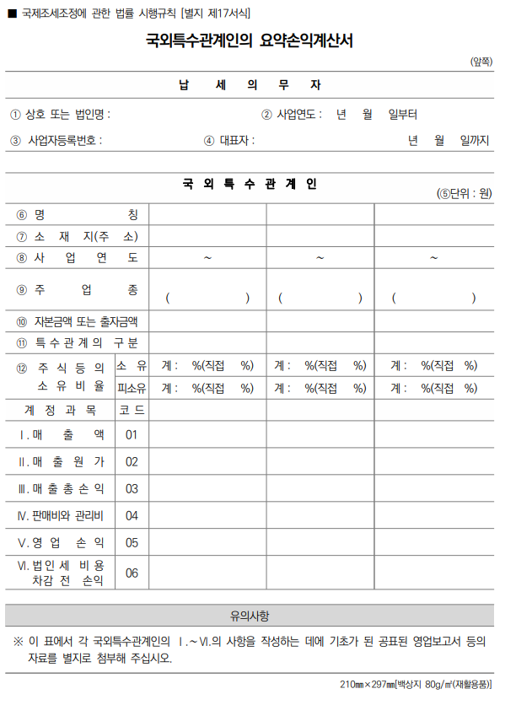{e130<n>}

* + 1. [132](#1 거래가격 조정신고서(국조법§6②))(#2 거래가격 조정신고서)(#3 Transaction Price Adjustment Report)[n]
       1. [133](#1 제출대상자)(#2 제출대상자)(#3 Submitted To)[n]
          1. {1}(#1 실제 거래가격이 정상가격 산출방법을 적용하여 산출한 정상가격과 다른 경우에는 정상가격을 거래가격으로 보아 조정한 과세표준 및 세액을 다음 어느 하나에 해당하는 기한까지 신고하거나 경정청구할 수 있음. 이 경우 거래가격 조정신고서를 첨부하여야 함.)(#2 실제 거래가격이 정상가격을 산정방법을 적용하여 산출한 가격과 다른 경우 정상가격을 거래가격으로 보고 세금의 부과 대상이 되는 소득을 법에서 정한 기한까지 신고하거나 다시 신고할 수 있음)(#3 If the actual transaction price is different from the price calculated by applying the normal price calculation method, the income subject to tax based on the normal price may be reported or re-reported by the deadline prescribed by law.){e134<n>}
       2. [134] (#1 거래가격 조정신고서 제출기한)(#2 거래가격 조정신고서 제출기한)(#3 Transaction Price Adjustment Report Due)[T,e133<n>,e135<n>]
          1. {1}(#1 =법인세법§60① 및 §76의17①에 따른 신고기한)(#2 =법인세법에 따른 신고기한)(#3 =Filing deadlines for corporate tax law){n}
          2. {2}(#1 =국세기본법§45에 따른 수정신고기한)(#2 =국세기본법에 따른 세금을 추가로 납부 하는 신고기한)(#3 =Additional tax payment under the National Income Tax Act){n}
          3. {3}(#1 =국세기본법§45의2①에 따른 경정청구기한)(#2 =국세기본법에 따른 세금 반환 청구가능 기한)(#3 =Deadline for filing a tax refund claim under the National Income Tax Act){n}
          4. {4}(#1 =국세기본법§45의3①에 따른 기한 후 신고기한(’22.1.1. 이후 신고하는 경우에도 적용))(#2 =국세기본법에 따른 기한 후 신고기한)(#3 =Post-due filing period under the National Tax Act){n}
       3. [135](#1 작성 시 참고사항)(#2 작성 시 참고사항)(#3 Notes when writing)[T,e136<n>,e133<n>,e134<n>]
          1. {1}(#1 =조정대상 거래별 국외특수관계인별로 작성)(#2 =조정이 필요한 거래별로 외국의 특수한 관계가 있는자마다 작성)(#3 =Complete for each foreign related party per transaction subject to reconciliation){n}
          2. {2}(#1 =차이조정금액은 국제조세조정에 관한 법률 시행령§22∼ §25, 및 국제조세조정에 관한 법률 §13②를 준용)(#2 =차이조정금액은 국제조세조정법을 준용하여 적용합니다.)(#3 =The amount of the difference adjustment shall be applied in accordance with the International Tax Reconciliation Act){n}
       4. [136](#1 $(거래가격 조정신고서(앞쪽)))(#2 $(거래가격 조정신고서(앞쪽)))(#3 $(Transaction Price Adjustment Report (front)))[n]

{e135<n>,e137<n>}

* + - 1. [137](#1 $(거래가격 조정신고서(뒤쪽)))(#2 $(거래가격 조정신고서(뒤쪽)))(#3 $(Transaction Price Adjustment Report (back)))[n]

{e135<n>,e136<n>}

* + 1. [138](#1 국제거래에 대한 자료제출 의무관련 과태료(국조법§87))(#2 국제거래에 대한 자료 제출 의무를 위반시 부과하는 과태료)(#3 Penalty for violation of the obligation to submit documents for international transactions)[n]
       1. [139](#1 국제거래에 대한 자료제출 의무 위반 시 과태료 부과)(#2 국제거래에 대한 자료제출을 의무를 위반 하는 경우 과태료가 부과됩니다)(#3 Penalty for violation of the obligation to provide documentation for international transactions)[n]
          1. {1}(#1 국조법§87①각 호에 해당하는 자가 대통령령으로 정하는 정당한 사유 없이 자료를 기한까지 제출하지 아니하거나 거짓의 자료를 제출하는 경우에는 1억원 이하의 과태료를 부과합니다.)(#2 국제조세조정법에 해당하는 자가 정당한 사유 없이 자료를 법에서 정한 기한까지 제출하지 않거나 거짓된 자료를 제출하는 경우 1억원 이하의 과태료가 부과됩니다.)(#3 A fine of not more than 100 million won shall be imposed if a person falling under the International Tax Adjustment Act fails to submit data by the deadline prescribed by law or submits false data.){e140<n>,e141<n>}
       2. [140](#1 국조법§87①각 호에 해당하는 자)(#2 국제조세조정법에 해당하는 자)(#3 Persons falling under the International Tax Adjustment Act)[T,e139<n>]
          1. {1}(#1 =국제거래명세서 또는 국제거래정보통합보고서를 제출할 의무가 있는 자)(#2 =국제거래명세서 또는 국제거래정보통합보고서를 제출할 의무가 있는 자)(#3 =Person obligated to file an international transaction statement or an international transaction information consolidated report){n}
          2. {2}(#1 =국제조세조정에 관한 법률§16④에 따라 자료 제출을 요구받은 자)(#2 =국제조세조정법에 따라 자료 제출을 요구받은 자)(#3 =Person required to submit data pursuant to the International Tax Coordination Act){n}
       3. [141](#1 과세당국의 자료 제출이나 시정 요구 미이행시 과태료의 추가)(#2 세무서의 자료 제출이나 시정을 요구하였음에도 이행하지 않는 경우 과태료가 추가됩니다)(#3 Addition of penalties for failure to submit or correct data requested by the tax authority)[n]
          1. {1}(#1 과세당국은 국제조세조정에 관한 법률§60①에 따라 과태료를 부과받은 자에게 30일의 이행기간을 정하여 자료를 제출하거나 거짓 자료를 시정할 것을 요구할 수 있으며, 그 기간 내에 자료 제출이나 시정 요구를 이행하지 아니하는 경우에는 지연기간에 따라 2억원 이하의 과태료를 추가로 부과할 수 있습니다.( 2020.1.1. 이후 국조법§60①에 따른 과태료를 부과받는 자부터 적용함))(#2 세무서는 국제조세조정법에 따라 과태료를 부과받은 자에게 30일 내에 이행기간을 정하여 자료를 제출하거나 거짓 자료를 시정할 것을 요구할 수 있습니다. 30일 내에 자료 제출이나 자료를 시정하지 않은 경우 지연되는 기간에 따라 2억원 이하의 과태료를 추가로 부과할 수 있습니다.)(#3 The tax office may require a person fined under the International Taxation Adjustment Act to submit data or correct false data within 30 days. If the person fails to submit the data or correct the data within 30 days, an additional penalty of not more than 200 million won may be imposed depending on the period of delay.){e139<n>,e140<n>}
    2. [142](#1 과태료의 부과기준(국조령§100))(#2 과태료의 부과기준)(#3 Criteria for imposing penalties)[n]
       1. [143](#1 통합기업보고서 등의 전부 또는 일부를 제출하지 아니하거나 거짓으로 제출한 경우)(#2 통합기업보고서 등을 전부 또는 일부 제출하지 않거나 거짓된 제출을 한 경우)(#3 Failure to file, in whole or in part, an integrated corporate report, etc. or making a false filing)[n]
          1. {1}(#1 국제조세조정에 관한 법률§16①에 따른 통합기업보고서, 개별기업보고서 또는 국가별보고서의 전부 또는 일부를 제출하지 아니하거나 거짓으로 제출한 경우에는 보고서별 3,000만원)(#2 국제조세조정법에 따른 통합기업보고서, 개별기업보고서, 국가별보고서의 전부 또는 일부를 제출하지 않거나 거짓으로 제출하는 경우 보고서별로 3,000만원의 과태료가 부과됩니다.)(#3 Failure to file all or part of a consolidated corporate return, individual corporate return, or country return under the International Tax Reconciliation Act, or filing a false return, will result in a penalty of KRW 30 million per return.){e144<n>,e145<n>,e146<n>,e147<n>}
       2. [144](#1 국제거래명세서 전부 또는 일부를 제출하지 아니하거나 거짓으로 제출한 경우)(#2 국제거래명세서 전부 또는 일부를 제출하지 않거나 거짓으로 제출한 경우)(#3 Failure to file or falsely filing all or part of an international transaction statement)[n]
          1. {1}(#1 국제조세조정에 관한 법률§16②1호에 따른 국제거래명세서 전부 또는 일부를 제출하지 아니하거나 거짓으로 제출한 경우에는 국외특수관계인별 500만원)(#2 국제조세조정에 따라 국제거래명세서 전부 또는 일부를 제출하지 않거나 거짓으로 제출한 경우에는 외국에 특수한 관계가 있는 자마다 500만원의 과태료가 부과됩니다.)(#3 Failure to submit all or part of an international transaction statement in accordance with international tax treaties, or submission of a false statement, is punishable by a penalty of KRW 5 million for each person with a special relationship with a foreign country.){ e143<n>,e145<n>,e146<n>,e147<n>}
       3. [145](#1 국제조세조정에 관한 법률 시행령§38①(1)부터 (3)까지 미제출 등)(#2 국제조세조정법 제 38조①(1)부터 (3)까지 요구하는 자료를 미제출 하는 경우)(#3 Failure to submit materials required by Article 38①(1) through (3) of the International Tax Coordination Act)[n]
          1. {1}(#1 국제조세조정에 관한 법률 시행령§38①(1)부터 (3)까지 중 전부 또는 일부를 제출하지 아니하거나 거짓으로 제출한 경우에는 3,000만원)(#2 국제조세조정법에 제38조①(1)부터 (3)까지의 자료 전체 또는 일부를 제출하지 않거나 거짓으로 제출하는 경우 3,000만원의 과태료가 부과됩니다.)(#3 Failure to submit all or part of Article 38①(1) through (3) of the Enforcement Decree of the Act on International Tax Coordination, or submitting it falsely, shall result in a penalty of KRW 30 million.){ e143<n>,e144<n>,e146<n>,e147<n>}
       4. [146](#1 국제조세조정에 관한 법률 시행령§38①(4)부터 (13)의 자료 미제출 등)(#2 국제조세조정법 제 38조①(4)부터 (13)까지 요구하는 자료를 미제출 하는 경우)(#3 Failure to submit data required by Article 38①(4) through (13) of the International Tax Coordination Act)[n]
          1. {1}(#1 국제조세조정에 관한 법률 시행령§38①(4)부터 (13)의 자료 중 전부 또는 일부를 제출하지 아니하거나 거짓으로 제출한 경우에는 5,000만원)(#2 국제조세조정법에 제38조①(4)부터 (13)에 따른 자료 전부 또는 일부를 제출하지 않거나 거짓으로 제출한 경우에는 5,000만원의 과태료가 부과됩니다.)(#3 Failure to submit all or part of the data under Article 38①(4) to (13) of the Enforcement Decree of the International Tax Coordination Act or submitting it falsely shall result in a penalty of 50 million won.){ e143<n>,e144<n>,e145<n>,e147<n>}
       5. [147](#1 국제조세조정에 관한 법률 시행령§38①(14)의 미제출 등)(#2 국제조세조정법 제 38조①(14)에서 요구하는 자료를 미제출 하는 경우)(#3 Failure to submit materials required by Article 38①(14) of the International Tax Coordination Act)[n]
          1. {1}(#1 국제조세조정에 관한 법률 시행령§38①(14)의 자료 전부 또는 일부를 제출하지 아니하거나 거짓으로 제출한 경우에는 7,000만원)(#2 국제조세조정법 제 38조①(14)에서 요구하는 자료 전부 또는 일부를 제출하지 않거나 거짓으로 제출한 경우에는 7,000만원의 과태료가 부과됩니다.)(#3 Failure to submit all or part of the data required by Article 38①(14) of the Enforcement Decree of the Act on International Tax Coordination, or submitting it falsely, shall result in a penalty of KRW 70 million.){ e143<n>,e144<n>,e145<n>,e146<n>}
       6. [148](#1 보완제출 및 기한 후 제출 시 과태료 감경)(#2 보완제출 및 기한이 지난 후 제출하는 경우 과태료 감경)(#3 Reduced penalty for supplemental submissions and late submissions)[n]
          1. {1}(#1 제출기한이 지난 후 일정기간 이내 보완제출하거나 기한 후 제출한 경우 과세당국은 과태료를 국조령 제100조 제5항에서 정하는 비율만큼 감경 부과합니다.(과세당국의 과태료 부과를 미리 알고 제출한 경우는 제외))(#2 제출기한이 지난 후 일정기간 내에 보완하여 제출하거나 그 이후에라도 제출하는 경우 세무서는 과태료를 법에서 정하는 비율만큼 줄여줍니다.)(#3 If a supplemental submission is made within a certain period of time after the due date or after the due date, the tax authorities shall reduce the penalty by the percentage stipulated by law.){e139<n>}
  1. [149](#1 정상가격산출방법 사전승인제도)(#2 정상가격산출방법 사전승인제도)(#3 Normal Cost Method Pre-Approval System)[n]
     1. [150](#1 정상가격산출방법 사전승인제도 의의)(#2 정상가격산출방법 사전승인제도 의의)(#3 Significance of Normal price calculation method pre-approval system)[n]
        1. [151](#1 정상가격산출방법 사전승인제도)(#2 정상가격산출방법 사전승인제도)(#3 Normal price calculation method pre-approval system)[n]
           1. {1}(#1 정상가격산출방법의 사전승인(Advance Pricing Arrange)은 거주자가 향후 국외 특수관계자와의 거래에 적용하고자 하는 정상가격산출방법에 관하여 국세청장의 사전승인을 얻는 제도입니다(국조법 제14조 및 제15조))(#2 정상가격산출방법을 사전에 승인받는 것은 한국 거주자가 외국의 특수한 관계가 있는자와의 거래에 적용하고자 하는 거래가격을 산정하는 방법에 대해 국세청장의 사전 승인을 얻는 제도입니다.)(#3 Advance Pricing Arrangement is a system to obtain prior approval from the National Tax Service Commissioner regarding the transaction price calculation method that a Korean resident intends to apply to transactions with related parties abroad.){e152<n>,e153<n>}
        2. [152](#1 상호합의절차를 거쳐 합의한 정상가격산출방법의 효력)(#2 상호합의절차를 거쳐 합의한 정상가격산출방법의 효력)(#3 Effect of the normal price calculation method agreed upon through the mutual agreement procedure)[n]
           1. {1}(#1 거주자가 거래상대방을 관할하는 국가의 과세당국과의 상호합의를 함께 신청하고, 양 국의 과세당국 간 상호합의절차를 거쳐 합의한 경우에는 동 합의된 정상가격 산출방법이 우리나라에서는 물론 상대국에서도 합리적인 방법으로 인정받게 됩니다.)(#2 한국 거주자가 거래 상대방의 국가와 상호합의를 함께 신청하고 양 국의 세무서가 상호 합의 절차를 거쳐 합의한 경우에는 정상가격 산출 방법이 우리나라에서는 물론 상대국에서도 인정받게 됩니다.)(#3 If a Korean resident applies for a mutual agreement with the counterparty's country and the tax authorities of both countries agree through a mutual agreement procedure, the method of calculating arm's length price will be recognized in the other country as well as in Korea.){e151<n>,e153<n>}
        3. [153](#1 국세청장의 사전승인 통한 정상가격산출방법의 준수)(#2 국세청장의 사전승인 통한 정상가격산출방법의 준수)(#3 Compliance with the Normal price calculation method through prior approval of the Commissioner of Internal Revenue)[n]
           1. {1}(#1 국세청장의 사전승인을 얻은 거주자와 과세당국은 승인된 방법을 준수하여야 합니다.)(#2 국세청장의 사전승인을 얻은 한국 거주자와 세무서는 승인받은 방법을 준수해야합니다.)(#3 Residents and tax authorities with prior approval from the Commissioner of Internal Revenue must comply with the approved method.){e151<n>,e152<n>}
     2. [154](#1 정상가격산출방법 사전승인제도 절차)(#2 정상가격산출방법 사전승인제도 절차)(#3 Normal price calculation method pre-approval system procedure)[n]
        1. [155](#1 사전승인신청서의 제출)(#2 사전승인신청서의 제출)(#3 Submit Prior Authorization Application)[n]
           1. [156](#1 사전승인신청서의 제출 및 제출기한)(#2 사전승인신청서의 제출 및 제출기한)(#3 Submission of Prior Authorization Application and Deadline)[n]

{1}(#1 대상기간･대상국제거래･거래당사자 및 정상가격산출방법을 기재한 정상 가격산출 방법의 사전승인신청서(국조법시행규칙 제18조 제1항 별지 제10호 서식)를 사전승인 신청 대상 기간의 중 최초 과세연도 개시일의 전날까지 국조법 시행령§26① 각 호의 서류와 함께 국세청장에게 제출하여야 합니다. 이 경우 제3호에 해당하는 서류는 이동식 저장장치 등 전자적 정보저장매체에 수록하여 제출할 수 있습니다.)(#2 정상가격산출방법을 비롯한 정보를 기재한 정상 가격 산출 방법의 사전신청서를 정상 가격을 적용받고자 하는 사업연도가 시작되기 전날까지 국세청장에게 제출해야합니다.)(#3 A pre-application for the normal price calculation method containing information including the normal price calculation method shall be submitted to the Commissioner of National Taxes by the day before the beginning of the business year in which the normal price is to be applied.){e157<n>}

* + - * 1. [157](#1 사전승인신청 첨부서류(국조법 시행령§26))(#2 사전승인신청 첨부서류)(#3 Pre-approval application attachments)[n]

[157x1](#1 거래당사자와 관련된 서류)(#2 거래당사자와 관련된 서류)(#3 Documents related to counterparty)[T,e(157x2<n>,157x3<n>,157x4<n>,157x5<n>)]

{1}(#1 =거래당사자의 사업연혁･사업내용･조직 및 출자관계 등에 관한 설명자료)(#2 =거래당사자의 사업내용, 조직도 및 주식 보유 관계에 대한 설명자료)(#3 =Descriptive data on the business contents, organization chart, and shareholding relationship of the counterparty){n}

{2}(#1 =거래당사자의 최근 3년 동안의 재무제표, 세무신고서 사본, 국제거래에 관한 계약서 사본 및 이에 부수되는 서류)(#2 =거래당사자의 최근 3년 동안의 재무제표, 세무신고서 사본, 국제거래에 관한 계약서 사본 및 기타 서류)(#3 =Counterparty's financial statements for the last three years, copies of tax returns, copies of contracts for international transactions, and other documents){n}

[157x2](#1 신청된 정상가격의 세부산출방법을 구체적으로 설명하는 자료)(#2 신청된 정상가격의 세부산출방법을 구체적으로 설명하는 자료)(#3 Materials that specifically explain the detailed calculation method of the requested normal price)[T,e(157x1<n>,157x3<n>,157x4<n>,157x5<n>)]

{1}(#1 =비교가능성 평가방법 및 요소별 차이조정방법)(#2 =비교가능성 평가방법 및 차이가 발생하는 요소에 대해 조정하는 방법)(#3 =How to evaluate comparability and how to adjust for differences in factors){n}

{2}(#1 =비교대상기업의 재무제표를 사용하는 경우 적용된 회계처리기준의 차이와 그 조정방법)(#2 =비교대상기업의 재무제표를 사용하는 경우 회계처리 기준이 다를 경우 그 차이와 조정방법)(#3 =Difference in accounting standards when using comparable company's financial statements and how to adjust them){n}

{3}(#1 =거래별 구분 재무자료 또는 원가자료를 사용하는 경우 그 작성기준)(#2 =거래별로 구분되는 재무 또는 원가자료를 사용하는 경우 그 작성 기준)(#3 =If you use financial or cost data disaggregated by transaction, the basis for creating it){n}

{4}(#1 =두 개 이상의 비교대상거래를 사용하는 경우 정상가격으로 판단되는 범위와 그 도출방법)(#2 =비교대상거래를 사용하는 경우 정상 가격으로 판단되는 범위와 도출한 방법)(#3 =If more than one comparable transaction is used, the range determined to be arm's length and how it was derived){n}

[157x3](#1 실제거래가격과 정상가격의 차이조정에 관한 서류)(#2 실제거래가격과 정산한 가격의 차이를 조정한 내역에 관한 서류)(#3 Documents on the adjustment of the difference between the actual transaction price and the settled price)[n]

{1}(#1 실제거래가격과 정상가격의 차이를 조정하는 방법에 관한 설명자료)(#2 실제거래가격과 정상가격의 차이를 조정하는 방법에 관한 설명자료)(#3 Documentation on how to reconcile the difference between the actual transaction price and the list price){e(157x1<n>,157x2<n>,157x4<n>,157x5<n>)}

[157x4](#1 상호합의절차개시신청서)(#2 상호합의절차가 시작됐다는 신청서)(#3 Application that mutual settlement proceedings have been initiated)[n]

{1}(#1 승인신청된 정상가격산출방법에 관하여 관련 체약상대국과의 상호합의를 신청하는 경우에는 상호합의절차개시신청서)(#2 승인 신청된 정상가격 산출방법에 대해 상대국가와 상호 합의를 신청하는 경우에는 상호합의 절차가 시작됐다는 신청서)(#3 Application for initiation of mutual agreement procedure in case of application for mutual agreement with the other country on the proposed normal value calculation method){ e(157x1<n>,157x2<n>,157x3<n>,157x5<n>)}

[157x5](#1 정상가격산출방법의 적정성을 증명하는 자료)(#2 정상가격산출방법의 적정성을 증명하는 자료)(#3 Proof of the appropriateness of the normal price calculation method)[n]

{1}(#1 기타 사전승인 신청된 정상가격산출방법의 적정성을 증명하는 자료)(#2 사전승인 신청된 정상가격산출방법의 적정성을 증명할 수 있는 기타자료)(#3 Other data proving the appropriateness of the pre-approved normal price method){ e(157x1<n>,157x2<n>,157x3<n>,157x4<n>)}

* + - 1. [158](#1 사전승인신청의 심사)(#2 사전승인신청의 심사)(#3 Review of prior authorization applications)[n]
         1. [159](#1 정상가격산출방법의 적정성 심사)(#2 정상가격산출방법이 적정한지에 대한 심사)(#3 Examination of the appropriateness of the normal price calculation method)[n]

{1}(#1 국세청장은 신청된 정상가격산출방법의 적정성을 심사하게 됩니다. 이 과정에서 국세청장은 추가자료의 제출 및 제출된 자료의 소명, 정상가격 산출방법의 수정, 비교대상기업 또는 거래의 교체를 요구하거나, 정상가격 산출방법적용의 전제가 되는 가정이나 조건을 달 수도 있습니다.)(#2 국세청장은 신청된 정상가격산출방법의 적정성을 심사합니다. 이 과정에서 국세청장은 추가자료의 제출 및 제출된 자료의 소명, 정상가격 산출방법의 수정, 비교대상기업 또는 거래의 교체를 요구하거나, 정상가격 산출방법적용의 전제가 되는 가정이나 조건을 요구할 수도 있습니다.)(#3 The Commissioner of the National Tax Service reviews the appropriateness of the applied arm's length pricing method. During this process, the Commissioner may request the submission of additional materials, clarification of submitted materials, modifications to the arm's length pricing method, replacement of comparable enterprises or transactions, or may ask for assumptions or conditions that are the basis for applying the arm's length pricing method.){e160<n>,e161<n>}

* + - * 1. [160](#1 중립적 전문가의 검토의견)(#2 중릭접인 전문가의 검토의견)(#3 Reviewed by a neutral expert)[n]

{1}(#1 국세청장은 사전승인신청의 심사와 관련하여 신청인의 동의가 있는 경우에는 중립적 전문가의 검토의견을 구하고 이에 따른 비용의 일부를 신청인에게 부담하게 할 수 있습니다.)(#2 국세청장은 사전승인신청의 심사와 관련하여 신청인의 동의가 있는 경우 중립적 전문가의 검토 의견을 구하고 이에 따른 비용을 신청인에게 부담하게 할 수 있습니다.)(#3 The Commissioner of the National Tax Service may, with the consent of the applicant, obtain a review opinion from a neutral expert and require the applicant to pay a portion of the cost of the review.){e159<n>,e161<n>}

* + - * 1. [161](#1 중립적 전문가의 정의)(#2 중립적 전문가의 정의)(#3 Definition of a neutral expert)[n]

{1}(#1 이전가격분야, 경제이론 또는 신청인의 사업내용인 특정 과학･기술분야의 전문가로서 적어도 최근 수년동안 신청인에게 고용되었거나, 신청인을 대리한 경험이 없는 자)(#2 해당 분야의 전문가로서 적어도 수년동안 신청인에게 고용된 적이 없는 자)(#3 An expert in the field who has not been employed by the applicant for at least the last several years){e159<n>,e160<n>}

* + - 1. [162](#1 사전승인 절차의 진행)(#2 사전승인 절차의 진행)(#3 Progressing through the prior authorization process)[n]
         1. [163](#1 상호합의에 의한 사전승인)(#2 상호합의에 의한 사전승인)(#3 Prior Authorization by Mutual Agreement)[n]

{1}(#1 신청인이 상호합의에 의한 사전승인을 신청한 경우 국세청장은 상대국 과세당국과 상호합의 절차를 진행하게 됩니다.)(#2 신청인이 상호 합의에 의한 사전승인을 신청한 경우 국세청장은 상대국 세무서와 상호합의 절차를 진행하게 됩니다.)(#3 If the applicant applies for pre-approval by mutual agreement, the Commissioner of Internal Revenue will proceed with the mutual agreement process with the other country's tax authorities.){e164<n>,e165<n>,e168<n>}

* + - * 1. [164](#1 일방적 사전승인)(#2 일방적 사전승인)(#3 Unilateral Preauthorization)[n]

{1}(#1 신청인이 당초 신청 시 상호합의 절차를 요구하지 않거나 상호합의에 의한 사전승인이 일정한 사유로 상호합의절차가 중단되어 납세자가 일방 사전승인을 얻고자 하는 경우 국세청장은 상호합의 절차에 의하지 않고 사전승인을 하게 됩니다(일방적 사전승인).)(#2 신청인이 상호합의 절차를 요구하지 않거나 상호합의절차가 중단되어 세금을 납부하는 자가 우리나라의 국세청장에게서만 사전승인을 얻고자 하는 경우 국세청장은 상호합의 절차를 따르지 않고 사전승인을 합니다.)(#3 If the applicant does not request the mutual agreement procedure or the mutual agreement procedure is suspended and the taxpayer wishes to obtain prior approval only from the National Tax Commissioner of Korea, the National Tax Commissioner will grant prior approval without following the mutual agreement procedure.){ e163<n>,e165<n>,e168<n>}

* + - * 1. [165](#1 상호합의 중단 사유)(#2 상호합의 중단 사유)(#3 Reason for interruption of mutual agreement)[n]

[166](#1 사전승인신청의 접수일로부터 3년이 지날 때까지 상호합의가 이루어지지 않은 경우)(#2 사전승인신청의 접수일로부터 3년이 지날 때까지 상호합의가 되지 않은 경우)(#3 If mutual agreement has not been reached by the end of three years from the date of receipt of the prior authorization application)[n]

{1}(#1 사전승인신청의 접수일로부터 3년이 지날 때까지 상호합의가 이루어지지 아니하여 국세청장이 직권으로 상호합의절차를 중단하는 경우)(#2 사전승인 신청의 접수일로부터 3년이 지날 때까지 상호합의가 되지 않아 국세청장이 직권으로 상호합의 절차를 중단하는 경우)(#3 If the mutual agreement is not reached by the end of 3 years from the date of receipt of the pre-authorization application and the Commissioner of National Taxes suspends the mutual agreement procedure ex officio){ e163<n>,e164<n>,e167<n>,e168<n>}

[167](#1 체약상대국과 상호합의절차를 종료하기로 한 경우)(#2 상대국가와 상호합의절차를 종료하기로 한 경우)(#3 If you and the other country decide to end the mutual recognition process)[n]

{1}(#1 상호합의절차에 의한 합의가 불가능하여 체약상대국과 상호합의절차를 종료하기로 한 경우)(#2 상호합의절차에 의한 합의가 불가능하여 상대국과 상호합의절차를 종료하기로 한 경우)(#3 When it is impossible to reach an agreement through the mutual agreement procedure and the contracting party decides to terminate the mutual agreement procedure){ e163<n>,e164<n>,e165<n>,e168<n>}

* + - * 1. [168](#1 정상가격산출방법이 부적절한 경우)(#2 정상가격산출방법이 부적절한 경우)(#3 When the normal price calculation method is inappropriate)[n]

{1}(#1 심사결과 신청된 정상가격산출방법이 부적절하다고 판단하는 경우에는, 승인신청을 거절하고 납세의무자가 제출한 자료일체를 반환하게 됩니다.)(#2 심사결과 신청된 정상가격산출방법이 부적절하다고 판단하는 경우에는, 승인신청을 거절하고 세금을 납부해야 하는자가 제출한 자료일체를 반환합니다.)(#3 If the examination determines that the applied normal value calculation method is inappropriate, the application for approval will be rejected and all data submitted by the taxpayer will be returned.){e163<n>,e164<n>,e165<n>}

* + - 1. [169](#1 사전승인)(#2 사전승인)(#3 Preauthorized)[n]
         1. [170](#1 상호합의절차에 의한 사전승인)(#2 상호합의절차에 의한 사전승인)(#3 Prior Authorization by Mutual Agreement)[n]

{1}(#1 국세청장은 상대국 과세당국과의 상호합의절차에서 정상가격산출방법에 관한 합의가 이루어진 경우에는 이를 토대로 사전승인을 하게 됩니다.)(#2 국세청장은 상대 국가와 상호합의절차에서 정상가격산출방법에 관한 합의가 이루어진 경우에는 이를 토대로 사전승인을 하게 됩니다.)(#3 The Commissioner of Internal Revenue shall grant preliminary approval on the basis of an agreement on the normal value calculation method in the mutual agreement procedure with the other country.){e171<n>,e172<n>}

* + - * 1. [171](#1 일방적 사전승인의 결정)(#2 일방적 사전승인의 결정)(#3 Unilateral Prior Authorization Decision)[n]

{1}(#1 일방적 사전승인의 경우에는 국세청장이 상호합의절차에 의하지 않고 신청일로부터 2년 이내에 사전승인 여부를 결정해야 합니다.)(#2 일방적 사전승인의 경우에는 구게청장이 상호합의절차에 의하지 않고 신청일로부터 2년 내에 사전승인 여부를 결정해야합니다.)(#3 In the case of unilateral pre-approval, the Commissioner of KGE must decide whether to approve the pre-approval within two years from the date of application without using the mutual agreement procedure.){e170<n>,e172<n>}

* + - 1. [172](#1 연례보고서의 제출)(#2 연간보고서의 제출)(#3 Submission of Annual Report)[n]
         1. [173](#1 연례보고서의 제출기한)(#2 연간보고서의 제출기한)(#3 Due date of annual report)[n]

{1}(#1 국세청장으로부터 사전승인을 얻은 납세의무자는 대상 사업연도의 종료일이 속하는 달의 말일부터 12개월 이내에 국세청장에게 제출하여야 합니다. 이 경우 신고기한이 지난 과세기간의 연례보고서는 사전승인 이후 최초로 연례보고서를 제출할 때 함께 제출하여야 합니다.)(#2 국세청장으로부터 사전승인을 얻은 세금 납부 대상자는 사업연도의 종료하는 날부터 12개월 이내에 국세청장에게 연간보고서를 제출하여야 합니다. 또한 신고기한이 지난 연간보고서는 사전승인 이후 최초로 연간보고서를 제출할 때 함께 제출해야 합니다.)(#3 A tax payer that has obtained pre-approval from the Commissioner of National Taxes shall submit an annual report to the Commissioner of National Taxes within 12 months from the end of the business year. In this case, the annual report for the tax period that is overdue shall be submitted together with the first annual report submitted after the pre-approval.){e174<n>,e170<n>,e171<n>}

* + - * 1. [174](#1 연례보고서 사항)(#2 연간보고서 사항)(#3 Annual Report Matters)[T,e170<n>,e171<n>,e173<n>]

{1}(#1 =사전승인된 정상가격산출방법의 전제가 되는 근거 또는 가정의 실현여부)(#2 =사전승인된 정상가격산출방법의 전제가 되는 근거나 가정이 실제로 맞았는지 여부)(#3 =Whether the rationale or assumptions underlying the pre-approved arm's length pricing method were actually correct){n}

{2}(#1 =사전승인된 정상가격산출방법을 적용하여 산출된 정상가격 및 그 산출과정)(#2 =사전승인된 정상가격산출방법을 적용하여 산출한 정상가격 및 그 산출과정)(#3 =Normal price calculated by applying the pre-approved normal price calculation method and its calculation process){n}

{3}(#1 =실제의 거래가격과 정상가격이 다른 경우에는 그 차이에 대한 처리내용)(#2 =실제의 거래가격과 정상가격이 다른 경우에는 그 차이에 대한 처리내용)(#3 =If the actual transaction price is different from the normal price, what to do with the difference){n}

{4}(#1 =그 밖에 사전승인시에 연례보고서에 포함하도록 정한 사항)(#2 =그 밖에 사전승인시에 연간보고서에 포함하도록 정한 사항)(#3 =What else is required to be included in the annual report at pre-approval){n}

* + - 1. [175](#1 사전승인의 취소 등)(#2 사전승인의 취소)(#3 Revocation of prior authorization)[n]
         1. [176](#1 국세청장의 사전승인 취소 및 철회)(#2 국세청장의 사전승인 취소)(#3 Revocation of prior approval by the Commissioner of Internal Revenue)[n]

{1}(#1 법 소정 사유가 발생한 경우에 국세청장은 사전승인을 취소하거나, 철회할 수 있습니다 (국조령§30).)(#2 법에서 정한 사유가 발생한 경우 국세청장은 사전승인을 취소할 수 있습니다.)(#3 The Commissioner of National Taxes may revoke the pre-approval if the reasons prescribed by law occur.){e177<n>}

* + - * 1. [177](#1 사전승인의 취소 등이 가능한 법 소정 사유(국조령§30①))(#2 사전승인의 취소가 가능한 법정 사유)(#3 Statutory reasons for which prior authorization can be canceled)[n]

[178](#1 관련 서류의 미제출 및 중요 사항이 허위인 경우)(#2 서류를 제출하지 않거나 중요 사항이 허위로 기재된 경우)(#3 Failure to submit documents and misrepresentation of material facts)[n]

{1}(#1 연례보고서가 제출되지 않거나 사전승인 신청시의 제출서류 또는 연례 보고서의 내용 중 중요한 사항이 허위로 밝혀진 경우)(#2 연간보고서가 제출되지 않거나 사전승인 신청시 제출한 서류 또는 연간 보고서의 내용 중 중요한 사항이 허위로 기재된 경우입니다.)(#3 The annual report is not submitted, or the documents submitted in the pre-approval application or the contents of the annual report are found to be false.){e176<n>,e179<n>,e180<n>,e181<n>}

[179](#1 보상조정에 수반된 특별한 조건의 미이행)(#2 실제 거래가격과 승인된 정산가격 차이에 대한 조정 시 특별한 조건을 이행하지 않는 경우)(#3 Failure to fulfill a special condition in an adjustment for the difference between the actual transaction price and the authorized settlement price)[n]

{1}(#1 신청인에게 보상조정(실제 거래가격과 승인된 정상가격산출방법에 의한 정상가격의 차이에 대한 조정)의 구체적 방법 등 특별한 사항을 조건으로 승인한 사전승인에 있어, 신청인이 그 조건을 이행하지 않은 경우)(#2 신청인에게 실제 거래가격과 정상가격의 차이에 대한 조정의 구체적인 방법 등 특별한 사항을 조건으로 사전에 승인하였는데 그 조건을 이행하지 않은 경우입니다.)(#3 In a pre-approval that conditioned the applicant on special matters, such as the specific method of adjustment for the difference between the actual transaction price and the normal price, and the applicant did not fulfill the condition.){ e176<n>,e178<n>,e180<n>,e181<n>}

[180](#1 중요한 조건이나 가정의 미실현)(#2 중요한 조건이나 가정이 실현되지 않은 경우)(#3 Unrealization of an important condition or assumption)[n]

{1}(#1 사전승인 된 정상가격산출방법의 전제가 되는 중요한 조건이나 가정이 실현되지 않은 경우)(#2 사전승인된 정상가격산출방법의 전제가 되는 중요한 조건이나 가정이 실현되지 않은 경우 취소될 수 있습니다.)(#3 If a material condition or assumption underlying the pre-approved arm's length pricing methodology has not been realized.){ e176<n>,e178<n>,e179<n>,e181<n>}

[181](#1 사전승인내용이 적절하지 않게 되는 경우)(#2 사전승인내용이 부적절한 경우)(#3 When prior authorization becomes inappropriate)[n]

{1}(#1 관련법령이나 조세조약의 변경으로 사전승인내용이 적절하지 않게 되는 경우)(#2 법이 개정되어 사전승인내용이 더 이상 적절하지 않는 경우)(#3 If the law changes and the prior authorization is no longer appropriate){ e176<n>,e178<n>,e179<n>,e180<n>}

* + - * 1. [182](#1 당초 사전승인내용의 변경 신청)(#2 당초 사전승인내용의 변경 신청)(#3 Request to change the original prior authorization)[n]

{1}(#1 국세청장으로부터 사전승인을 얻은 납세의무자도 정상가격산출방법의 조건이나 가정이 실현되지 않았거나, 관련법령 또는 조세조약의 변경이 있을 경우에는 그러한 사유가 발생한 사업연도를 포함한 이후의 적용대상 사업연도에 대하여 국세청장에 당초 사전승인내용의 변경을 신청할 수 있습니다.)(#2 국세청장으로부터 사전승인을 받은 세금 납부자도 정상가격산출방법의 조건이나 가정이 실현되지 않거나 법이 개정된 경우 해당 사유가 발생한 연도를 포함하여 그 다음연도까지 국세청장에게 사전승인내용 변경 신청을 할 수 있습니다.)(#3 Taxpayers who have received prior approval from the Commissioner of the National Tax Service can apply for a change in the approved content if the conditions or assumptions of the arm's length pricing method are not realized, or if the law is amended. This application can be made for the year in which the reason occurred and the following year.){e163<n>,e164<n>}

* + 1. [183](#1 납세의무자 참고사항)(#2 세금 납부자의 참고사항)(#3 Note to taxpayers)[n]
       1. [184](#1 승인신청의 내용 변경 및 철회)(#2 승인신청의 내용 변경 및 철회)(#3 Change and withdrawal of approval application)[n]
          1. {1}(#1 납세의무자가 사전승인신청을 한 경우에도 국세청장의 승인결정이나 승인 거부 결정이 이루어지기 전까지는 승인신청의 내용을 변경하거나, 승인신청을 철회할 수 있습니다.)(#2 세금을 납부해야하는 의무자가 사전승인신청을 한 경우에도 국세청장의 승인 결정이나 승인 거부가 나기 전까지는 승인신청한 내용을 변경하거나 승인 신청을 철회할 수 있습니다.)(#3 Even if the tax obligor has applied for pre-approval, the tax obligor may change the contents of the pre-approval application or withdraw the pre-approval application until the National Tax Commissioner makes a decision to approve or deny approval.){e185<n>,e186<n>}
       2. [185](#1 중립적 전문가의 비밀보장의무)(#2 중립적 전문가의 비밀보장의무)(#3 Neutral expert's duty of confidentiality)[n]
          1. {1}(#1 국세청장의 사전승인신청 심사시에 검토의견을 제출하는 중립적 전문가도 세무공무원과 동일한 비밀보장의무를 부담하게 됩니다.)(#2 국세청장의 사전승인신청 심사시에 검토의견을 제출하는 중립적 전문가도 세무공무원과 동일한 비밀보장의무가 있습니다.)(#3 Neutral experts who submit review opinions during the review of pre-approval applications by the National Tax Commissioner are subject to the same confidentiality obligations as tax officials.){e184<n>,e186<n>}
       3. [186](#1 사전승인과 관련된 자료의 특정 용도 외 사용제한)(#2 사전승인과 관련된 자료의 특정 용도 외 사용제한)(#3 Restrictions on use of materials other than for specific purposes related to prior authorization)[n]
          1. {1}(#1 신청인이 사전승인과 관련하여 제출한 자료는 사전승인의 심사, 사후관리 및 체약상대국의 권한 있는 당국과의 정보교환 외의 용도로는 사용되지 않습니다)(#2 신청인이 사전승인과 관련하여 제출한 자료는 사전승인의 심사 및 사후관리 그리고 상대국가와의 정보교환 외의 용도로 사용되지 않습니다.)(#3 The data submitted by the applicant in connection with the pre-approval will not be used for any purpose other than the review, follow-up and exchange of information with the Contracting Party.){e184<n>,e185<n>}

<boe>